**CENTRO PAULA SOUZA**

**ETEC UIRAPURU**

**Desenvolvimento de Sistemas**

**Danilo Alfa Henrique**

**Jhonata Conceição Barbosa**

**Leonardo Gargoriano De Paula**

**Vitor Hugo Messias**

**Vitor Hugo Rodrigues Dos Santos**

**UNETWORK**

**Rede Social**

**São Paulo**

**2023**

**Danilo Alfa Henrique**

**Jhonata Conceição Barbosa**

**Leonardo Gargoriano De Paula**

**Vitor Hugo Messias**

**Vitor Hugo Rodrigues Dos Santos**

**UNETWORK**

**Rede Social**

Trabalho de Conclusão de Curso apresentado a Escola Técnica Uirapuru como exigência para recebimento do título de Técnico em Desenvolvimento de Sistemas, orientado por Paulo Rogério Neves de Oliveira

**São Paulo**

**2023**

**Danilo Alfa Henrique**

**Jhonata Conceição Barbosa**

**Leonardo Gargoriano De Paula**

**Vitor Hugo Messias**

**Vitor Hugo Rodrigues Dos Santos**

**UNETWORK**

**Rede Social**

Trabalho de Conclusão de Curso apresentado a Escola Técnica Uirapuru como exigência para recebimento do título de Técnico em Desenvolvimento de Sistemas, orientado por Paulo Rogério Neves de Oliveira

São Paulo, ______ de ____________ de 2023

**BANCA EXAMINADORA**

___________________________________

Professor Orientador

Paulo Rogério Neves de Oliveira

___________________________________

Professor Avaliador

Fábio Claret Trigo de Oliveira

___________________________________

Professor Avaliador

José Rubens Ferreira

**DEDICATÓRIA**

Gostaríamos de dedicar este trabalho ao nosso orientador Professor Paulo Rogério Neves de Oliveira, cuja presença e orientação foram fundamentais para a sua realização. Sua contribuição foi imprescindível para o sucesso deste projeto. Agradecemos sinceramente por todo apoio e conhecimento compartilhado.

**AGRADECIMENTOS**

Prezados membros da banca avaliadora,

É com imensa gratidão que nos dirigimos a todos vocês para expressar nossos sinceros agradecimentos pelos apoios e orientações dedicados durante a análise do nosso Trabalho de Conclusão de Curso (TCC). Este momento marca o resultado de três anos de estudos e esforços. Somos extremamente gratos pela oportunidade de apresentar nosso trabalho perante uma banca tão competente, cuja experiência e conhecimento foram essenciais para o desenvolvimento e aprimoramento deste projeto.

Gostaríamos de agradecer especialmente ao nosso orientador Paulo Rogério Neves de Oliveira, pois sua sabedoria passada através de orientações foram fundamentais para a conclusão deste trabalho. Somos profundamente gratos pela confiança depositada em nós e por sua dedicação em guiar-nos ao longo dessa jornada acadêmica. Agradecemos também aos demais membros da banca avaliadora por terem disponibilizado seu tempo para avaliar nosso projeto, seus ensinamentos contribuíram para o aprimoramento dos resultados alcançados. Sentimo-nos privilegiados pode ter tido a oportunidade de aprender com cada um de vocês.

Não poderíamos deixar de mencionar nossas famílias e amigos, uma vez que, o apoio incondicional e incentivo constante foram essenciais para a motivação do grupo durante todo o processo. O suporte serviu como pilar fundamental nessa trajetória acadêmica.

Esta ocasião representa não apenas o fim de um ciclo, mas também o começo de uma nova jornada. Aprendemos muito ao longo desta experiência e estamos certos de que os conhecimentos adquiridos estarão fixados em nossas mentes e levaremos para todos os âmbitos dessa jornada existencial. Agradecemos a todos pelo impacto positivo que tiveram na vida acadêmica de todos os membros do grupo.

Respeitosamente,

Danilo Alfa Henrique, Jhonata Conceição Barbosa, Leonardo Gargoriano de Paula, Vitor Hugo Messias e Vitor Hugo Rodrigues dos Santos

**EPÍGRAFE**

*“O homem não teria alcançado o possível se, repetidas vezes, não tivesse tentado o impossível.".*

*- Max Weber*

**RESUMO**

No cenário atual, as redes sociais desempenham um papel central na vida de muitas pessoas, sendo utilizadas para fins diversos, desde comunicação até entretenimento e compartilhamento de experiências. No entanto, até o momento, a integração eficaz da aprendizagem nesse contexto tem sido uma área subdesenvolvida. A necessidade de preencher essa lacuna é fundamental, especialmente em um mundo onde o acesso à informação e a habilidade de colaborar globalmente são cruciais para o sucesso educacional. Este projeto tem como propósito a concepção e desenvolvimento de uma plataforma de uma rede social denominada "UNetwork." A motivação central por trás dessa ambiciosa proposta é abordar as necessidades prementes da educação contemporânea, considerando a crescente importância das redes sociais e a urgente demanda por um ambiente digital que não apenas promova a aprendizagem, mas também fomente interações sociais significativas e colaborativas. Através da plataforma "UNetwork" espera-se catalisar uma mudança positiva na maneira como as pessoas abordam a educação, aproveitando as vantagens da tecnologia para criar um ambiente rico em interações sociais e oportunidades de aprendizado.

**Palavras-chave**: redes sociais, tecnologia, aprendizagem.

**ABSTRACT**

In the current scenario, social networks play a central role in the lives of many people, being used for different purposes, from communication to entertainment and sharing experiences. However, to date, effective integration of learning in this context has been an underdeveloped area. The need to bridge this gap is critical, especially in a world where access to information and the ability to collaborate globally are crucial to educational success. This project aims to design and develop a social network platform called "UNetwork." The central motivation behind this ambitious proposal is to address the pressing needs of contemporary education, considering the growing importance of social networks and the urgent demand for a digital environment that not only promotes learning, but also fosters meaningful and collaborative social interactions. Through the "UNetwork" platform we hope to catalyze a positive change in the way people approach education, leveraging the advantages of technology to create an environment rich in social interactions and learning opportunities.

**Keywords:** social networks, technology, learning

**LISTA DE ILUSTRAÇÕES**

Figura 1 – Caso de Uso (sistema) 47

Figura 2 – Caso de Uso para página de conversas 47

Figura 3 - Classes de Login e cadastro 48

Figura 4 - Diagrama de classes do Banco de Dados 49

Figura 5 – Esboço (Danilo Alfa) 85

Figura 6 - Esboço (Jhonata Conceição) 85

Figura 7 - Esboço (Leonardo gargoriano) 86

Figura 8 - Esboço (Vitor Hugo Messias) 86

Figura 9 - Esboço (Vitor Hugo Rodrigues) 87

Figura 10 – Prototipagem de Baixa Fidelidade (Tela de Classes) 88

Figura 11 - Prototipagem de Baixa Fidelidade (Tela de Grupos ) 88

Figura 12- Prototipagem de Baixa Fidelidade (Tela de Usúario) 89

Figura 13 - Prototipagem de Baixa Fidelidade (Tela de Conversas) 89

Figura 14 - Prototipagem de Baixa Fidelidade (Tela de Login) 90

Figura 15 - Prototipagem de Baixa Fidelidade (Tela Principal / Feed) 90

Figura 16 - Prototipagem de Média Fidelidade (Tela Principal / Feed) 91

Figura 17 - Prototipagem de Média Fidelidade (Tela de Conversas) 91

Figura 18 - Prototipagem de Média Fidelidade (Tela de Notícias) 92

Figura 19 - Prototipagem de Média Fidelidade (Tela de Materiais) 92

Figura 20 - Prototipagem de Média Fidelidade (Tela de Classes) 93

Figura 21 - Prototipagem de Média Fidelidade (Tela de Login) 93

Figura 22 - Prototipagem de Média Fidelidade (Tela de Cadastro) 94

Figura 23 - Prototipagem de Alta Fidelidade (Tela Principal / Feed) 95

Figura 24 - Prototipagem de Alta Fidelidade (Tela de Conversas) 95

Figura 25 - Prototipagem de Alta Fidelidade (Tela de Materias) 96

Figura 26 - Prototipagem de Alta Fidelidade (Telade Login) 96

Figura 27 - Prototipagem de Alta Fidelidade (Telade Cadastro) 97

Figura 28 - Prototipagem de Alta Fidelidade (Telade Noticias) 97

Figura 29 - Prototipagem de Alta Fidelidade (Tela de Favoritos) 98

Figura 30 - Prototipagem de Alta Fidelidade (Tela de Foruns) 98

Figura 31 - Prototipagem de Alta Fidelidade (Tela e Classes) 99

Figura 32 - Prototipagem de Alta Fidelidade (Tela de Perfil) 99

Figura 33 - Prototipagem de Alta Fidelidade (Tela de Landing Page) 100

**LISTA DE TABELAS**

Tabela 1 - Fonte: Próprio grupo responsável por este projeto 32

Tabela 2 - Fonte: Próprio grupo responsável por este projeto 34

Tabela 3 - Fonte: Próprio grupo responsável por este projeto 37

Tabela 4 - Fonte: Próprio grupo responsável por este projeto 38

Tabela 5 - Fonte: Próprio grupo responsável por este projeto 39

Tabela 6 - Fonte: Próprio grupo responsável por este projeto 40

Tabela 7 - Fonte: Próprio grupo responsável por este projeto 41

Tabela 8 - Fonte: Próprio grupo responsável por este projeto 43

Tabela 9 - Fonte: Próprio grupo responsável por este projeto 46

Tabela 10 - Fonte: Próprio grupo responsável por este projeto 72

**SUMÁRIO**

1 INTRODUÇÃO 14

1.1 Objetivos gerais 14

1.2 Objetivos específicos 14

1.3 Justificativa 15

2 DESENVOLVIMENTO 16

2.1 Levantamento e Especificação de Requisitos 16

2.1.1. Técnica de levantamento de requisitos 17

2.1.2. Requisitos funcionais 17

2.1.3. Requisitos Não Funcionais 33

2.1.4. Prototipagem 34

2.2 Estudo de Viabilidade 35

2.2.1 Viabilidade de técnica 35

2.2.2 Viabilidade de prazo 38

2.2.3 Viabilidade de economia 40

2.3 Cronograma 43

2.3.1 Cronograma – Tabela 43

2.4 Diagrama UML 46

2.4.1 Casos de Uso 46

2.4.2 Classes 48

2.5 Projeto de Banco de Dados não relacional e orientado a documentos 49

2.5.1 Diagrama de classes do Banco de Dados 49

2.6 Quadro Comparativo 49

2.6.1 Quadro Comparativo – Requisitos Funcionais, Protótipos e Casos de Uso 50

3 FUNDAMENTAÇÃO TEÓRICA 73

3.1 O que é o processo de socialização? 73

3.2 Redes sociais e a socialização 74

3.2.1 Benefícios das Redes Sociais 75

3.2.2 Prejuízo dos usos excessivos das Redes Sociais 75

3.3 Uso das redes sociais na educação 77

3.4 Desafios para a integração da tecnologia na educação 79

4 Conclusão 83

5 Referências 84

APÊNDICE A - Problematização (desenhos feitos em papel) 85

Esboço (Danilo Alfa) 85

Esboço (Jhonata Conceição) 85

Esboço (Leonardo Gargoriano) 86

Esboço (Vitor Hugo Messias) 86

Esboço (Vitor Hugo Rodrigues) 87

APÊNDICE B - Prototipagem de baixa fidelidade (feito em papel) 88

Tela de Classes 88

Tela de Grupos 88

Tela do Usuário 89

Tela de Conversas 89

Tela de Login 90

Tela Principal (Feed) 90

APÊNDICE C - PROTOTIPAGEM de MÉDIA fidelidade (WIREFRAMe) 91

Tela Principal (feed) 91

Tela de Conversas 91

Tela de Notícias 92

Tela de Materiais 92

Tela de Classes 93

Tela de Login 93

Tela de Cadastro 94

APÊNDICE D - PROTOTIPAGEM DE ALTA FIDELIDADE (FIGMA) 95

Tela Principal (feed) 95

Tela de Conversas 95

Tela de Materiais 96

Tela de Login 96

Tela de Cadastro 97

Tela de Favoritos 98

Tela de Classes 99

Tela de Landing Page 100

APÊNDICE E - Questionário com público-alvo 101

# INTRODUÇÃO

Milhares de pessoas em todo o mundo apresentam certa dificuldade em socializar com outros indivíduos. Em alguns casos, esse obstáculo pode ser maior do que o ideal, dificultando o cotidiano. Essa complicação, denominada Fobia Social por estudiosos, apresenta-se como um impeditivo para que alguém interaja com colegas de trabalho, amigos, ou mesmo familiares mais próximos.

Como foi dito, a socialização é uma necessidade básica do ser humano. Dessa forma, apresentar certa dificuldade em socializar não é algo comum, em especial quando recorrente. Tal comportamento, pode afetar a vida do cidadão, bem como seu futuro, principalmente se for referente a um receio ou falta de vontade.

Pensando nessa necessidade básica, foi estabelecido algo que pudesse facilitar diariamente a vida do indivíduo que possui tais dificuldades acima, visando a fácil comunicação entre pessoas que, mesmo indiretamente, podem ajudar outras. Nessa proposta, recorremos ao ambiente escolar, uma vez que, através de pequenas observações e pesquisas feitas pelos próprios realizadores deste projeto aos discentes da instituição de ensino no qual os primeiros também fazem parte, alguns alunos tendem a terem muita dificuldade em socializar, principalmente os recém-chegados.

Entretanto, o público-alvo não se limitaria somente ao caso dos introvertidos. Através de um sistema leve e fluido, os usuários poderão utilizar funcionalidades de tutoria, com grupos de estudos e notícias das atualidades, podendo também decidir se deseja se comunicar com outras pessoas para o fim social ou acadêmico.

* 1. Objetivos gerais

Neste trabalho, será desenvolvido uma aplicação web em Javascript, junto aos seus frameworks, sendo um dos aspectos principais, o fato de ser usado de forma simples pelo usuário, visando a facilidade na comunicação e socialização entres as pessoas que optarem em utilizar esse projeto.

* 1. Objetivos específicos

Tal aplicação será feita com o objetivo de estabelecer uma maior comunicação, principalmente para aquelas pessoas que possuem uma maior dificuldade de socialização ou dificuldades acadêmicas. No entanto, nosso objetivo não é apenas focar no aspecto social, mas também, na parte estudantil, trazendo ao usuário a opção de encontrar pessoas que também possuem essa opção como parâmetro para formar um grupo de estudos, conversa ou até mesmo um caminho para a vida profissional.

* 1. Justificativa

A partir de uma breve reflexão, concluiu-se que, a falta de socialização entre alunos pode ser um grande empecilho, uma vez a formação socioemocional é de extrema importância para a vida em diferentes aspectos. Através desses momentos reflexivos, chegou-se na conclusão de que, ao fazer algo que pudesse proporcionar o bem-estar mental dos indivíduos, pode mudar como eles se comportam, aumentando a autoestima, sociabilidade, confiança e trazendo até mesmo um maior desempenho em atividades acadêmicas, já que teriam em sua bagagem bons relacionamentos sociais.

# DESENVOLVIMENTO

O desenvolvimento desse projeto será focado em proporcionar uma experiência de usuário excepcional, com uma interface intuitiva e responsiva. O *React*, com sua abordagem baseada em componentes, permite criar interfaces modulares e reutilizáveis, facilitando a manutenção do código e a implementação de novos recursos. Além disso, a biblioteca oferece uma comunidade ativa e um ecossistema próspero de ferramentas e bibliotecas complementares, o que contribui para a eficiência do desenvolvimento. Para a codificação, o grupo utilizará a ferramenta *VScode*, tendo em vista que ela, dentro de uma gama de ferramentas semelhantes, é a mais eficaz para “corporificação” do projeto.

Para o gerenciamento do projeto ao longo de sua realização, será utilizada a famigerada Metodologia Ágil Scrum, uma vez que, para uma boa execução, é necessário aplicar métodos precisos, captando as melhores habilidades dos realizadores do projeto. Outrossim, a Metodologia Scrum também deixará os membros em foco, com reuniões rápidas e precisas. Duas ferramentas auxiliarão nesse processo de aplicação da Metodologia, o *Discord* e o *ClickUp*. A primeira é uma plataforma de reuniões online, ajudando o grupo a se reunir a fim de debater ideias e propor objetivos semanais (*Sprints).* Já a segunda, facilitará o gerenciamento do projeto, visto que, por ser uma plataforma quase que especificamente para organização, o grupo poderá, de forma fácil, verificar o andamento das tarefas e objetivos propostos nas reuniões.

* 1. Levantamento e Especificação de Requisitos

De acordo com Raul Sidnei Wazlawick(2008), autor do livro Metodologia de Pesquisa Para Ciência da Computação, levantamento de requisitos pode ser definido como o processo de descobrir quais as funções do sistema e quais limitações essas funções terão. Essas operações irão construir as funcionalidades da aplicação. Especificar um requisito, ainda segundo Wazlawick, é visualizar e realizar análises de todas as limitações das funções e, por conseguinte, do sistema como um todo.

Para a compreensão clara e completa dos requisitos que deveriam ser atendidos no nosso projeto, se foi feito um levantamento de requisitos minucioso. E para isso, foi utilizado de algumas técnicas para essa realização. Essas técnicas foram o brainstorm, onde o grupo se juntava e imaginavam possíveis requisitos necessários para o projeto, a prototipagem de baixa e média fidelidade, que tinha o objetivo de mostrar possíveis requisitos através da construção de algumas telas (anexadas no Apêndice B), e o Casos de uso que serve para descrever a interação do sistema e o usuário, que também se encontra no Apêndice A. E o quadro comparativo, que é a comparação dos requisitos, protótipos e casos de uso. Todas essas técnicas e outras que serão citadas no próximo tópico, serviram para levantar e especificar os requisitos.

### Técnica de levantamento de requisitos

Para o levantamento e Especificações de requisitos, se foram utilizados de algumas técnicas na qual cada uma tinha uma forma de ser aplicada e desenvolvida, mas todas essas técnicas auxiliaram o grupo a desenvolver os requisitos! Essas técnicas foram: Brainstorm, questionário com o público-alvo, Casos de Uso, técnica de pesquisa, quadro comparativo e prototipagem. Alguma dessas técnicas está anexadas no apêndice.

### Requisitos funcionais

Ainda de acordo com nossa principal referência para conceituação, Raul Sidinei Wazlawick(2008), requisito funcional pode ser definido como funções que serão executadas pelo sistema, assim como informações que essas funções passarão para o usuário (ou vice-versa).

Os requisitos funcionais foram a base para o desenvolvimento do nosso projeto, pois nele definimos o que o sistema deveria fazer, quais funções ele deve ser capaz de realizar.

* + - 1. Tabela de Requisitos Funcionais

|  |  |  |
| --- | --- | --- |
| **Requisito** | **Prioridade** | **Descrição** |
| [RF001] prover tela para cadastro de usuário | Alta | Usuários registram para usarem a aplicação. Os campos para o formulário são: nome, Email, senha. Estes campos são obrigatórios. |
| [RF002] prover chat individual e grupal; | Alta | Cada usuário terá um chat para conversa com outro usuário (chat individual), assim como um chat para um conjunto de usuários (chat grupal) |
| [RF003] compartilhar informação  (Usuário <-> Usuário) | Alta | Usuário poderá compartilhar informações com outros. O compartilhamento será disponibilizado por meio de um ícone |
| [RF004] prover registro de mensagens; | Alta | As mensagens enviadas e recebidas ficarão salvas no chat individual e/ou grupal. |
| [RF005] Prover Funcionalidade de notificações | Média | O usuário receberá notificações quando algum novo evento acontecer (Alguém postar algo, curtir alguma publicação, dentre outros). |
| [RF006] prover envio de conteúdo/post para grupos, classes e conversas; | Alta | O usuário poderá postar e visualizar outros posts. |
| [RF007] Prover Criação de grupos; | Alta | O usuário poderá criar grupos com outros usuários. |
| [RF008] Prover área de pesquisa / procura | Média | Área onde o usuário poderá procurar uma informação específica. |
| [RF009] Prover tela de perfil com as informações do usuário; | Alta | Tela onde terá todas as informações do usuário (foto de perfil, grupos, publicações feitas, biografia etc.). |
| [RF010] Prover sistema de feed; | Alta | Tela principal onde o usuário terá publicações feitas por outros. |
| [RF011] Prover interface (botão, menu) para permitir que o usuário se conecte com amigos e sigam outros usuários; | Média | O usuário poderá se conectar através do recurso “Seguir”. |
| [RF012] Prover tela de Materiais; | Baixa | Tela onde mostrará todos os materiais provindos de Classes, como arquivos, pdfs, E-books etc. |
| [RF013] Prover tela de salvos/favoritos; | Média | Tela onde mostrará publicações e mídias salvas pelo usuário |
| [RF014] Prover botão de gostar e sua função | Média | Botão em formato de coração (simbolizando “Gostei”) que o usuário poderá clicar para mostrar que gostou de tal publicação |
| [RF015] Prover botão de compartilhar e sua função; | Média | Botão em formato de seta (Simbolizando “Enviar”) que o usuário poderá clicar para compartilhar uma publicação/informação |
| [RF016] Prover aba de comentar | Média | Aba que permitirá o usuário comentar em publicações próprias e de outros usuários. |
| [RF017] Prover botão de upload e Emojis na barra de comentários; | Baixa | Botão que abre um menu |
| [RF018] Prover botão para publicar | Alta | Botão que executa uma função que publica o conteúdo que o usuário especificar. |
| [RF019] Prover área e tela de notícias | Baixa | Página específica para visualização de notícias sobre a escola, vida profissional, entre outros |
| [RF020] Prover função de download de arquivos/imagens; | Baixa | Função que irá permitir o download de arquivos e imagens de mensagens. |
| [RF021] Prover botão de gerenciamento e filtragem de posts | Baixa | Função que retorna os posts baseados nos parâmetros que o usuário escolher. |
| [RF022] Prover área de notificação | Média | Uma área que mostra todas as notificações relacionadas ao usuário, contendo mensagens, posts, menções etc. |
| [RF023] Prover funcionalidade de denúncias de posts e usuários. | Baixa | Uma função que permitirá que o usuário faça denúncias sobre posts ou usuários que violem as diretrizes. |
| [RF024] Prover dashboard para gerenciamento de notícias | Baixa | Uma página com detalhes sobre as notícias |
| [RF025] Prover botão de emojis; | Média | Botão com funcionalidade de adição de emojis. |
| [RF026] Prover tela de Classes; | Alta | A área onde constará com todas as classes na qual o usuário se encontra. |
| [RF027] Prover botão de redirecionamento para o feed; | Alta | Área na qual se encontrará o fluxo de conteúdo. |
| [RF028] Prover tela de feed; | Alta | Botão que vai redirecionar o usuário para a tela de feed |
| [RF029] Prover botão de redirecionamento para a página de materiais | Alta | Botão que vai redirecionar o usuário para a tela de materiais. |
| [RF030] Prover botão de redirecionamento para a página de Conversas; | Alta | Botão que vai redirecionar o usuário para a tela de conversa |
| [RF031] Prover botão de redirecionamento para a página de Classes; | Alta | Botão que vai redirecionar o usuário para a tela de Classes |
| [RF032] Prover botão de redirecionamento para a página de Notícias; | Alta | Botão que vai redirecionar o usuário para a tela de favoritos |
| [RF033] Prover botão para ver perfil de outros usuários | Média | Botão que vai redirecionar o usuário para a tela de Notícias |
| [RF034] Prover botão para criar pasta; | Média | Botão com a funcionalidade de criar pastas |
| [RF035] Prover botão para ver arquivos das pastas de materiais; | Média | Botão que vai mostrar os arquivos de uma pasta na página de materiais. |
| [RF036] Prover botão de gerenciamento de pastas; | Média | Botão que vai mostrar as configurações das pastas |
| [RF037] Prover botão de filtragem de pastas; | Alta | Botão que ao ser clicado, vai mudar a forma que as pastas estão sendo mostradas. |
| [RF038] Prover botão para ligação de voz; | Média | Botão que vai iniciar uma chamada de voz. |
| [RF039] Prover botão para chamada de vídeo; | Média | Botão que vai iniciar uma chamada de vídeo |
| [RF040] Prover botão de pesquisa de conversas; | Média | Botão que vai filtrar a conversa procurada. |
| [RF041] Prover botão para modificar contato | Baixa | Botão que ao ser clicado, será possível a mudança do contato. |
| [RF042] Prover botão de reação de mensagens; | Alta | Botão que ao ser clicado, vai dar a possibilidade de reação de mensagens através de emojis. |
| [RF043] Prover botão de criar classes; | Alta | Botão que tem a funcionalidade de criar classes |
| [RF044] Prover botão para entrar em classes; | Alta | Botão que vai adicionar o usuário na classe selecionada |
| [RF045] Prover botão para criar postagem | Média | Botão com a funcionalidade de criar postagem |
| [RF046] Prover área para *Clips* | Média | Prover área para os clips na timeline. |
| [RF047] Prover botão para olhar o *Clips’* | Média | Botão com a funcionalidade de ao clicar abrir os Clips. |
| [RF048] Prover Tela de *Landing Page’* | Média | Tela de apresentação da rede social |
| [RF049] Prover área para a postagens | Média | Desenvolver área para postagem de imagens e informações pelo usuário |
| [RF050] Prover botão de opções na postagem | Média | Desenvolver botão com três pontos na vertical, na qual contará com as opções das postagens |
| [RF051] Prover área de sugestões de amizade | Baixa | Prover área na qual constará com sugestões de possíveis amizades |
| [RF052] Prover área de Perfil | Baixa | Prover área no qual constará com as informações do usuário |
| [RF053] Prover botão de “Início” na *Landing Page* | Baixa | Botão que levará para a parte de “Inicio” na *Landing Page* |
| [RF054] Prover botão de “Descubra” na *Landing Page* | Baixa | Botão que levará para a parte de “Descubra” na Landing Page |
| [RF055] Prover botão de “Comunidade” na *Landing Page* | Baixa | Botão que levará para a parte de “Comunidade” na Landing Page |
| [RF056] Prover botão de “Sobre” na *Landing Page* | Baixa | Botão que levará para a parte de “Sobre” na Landing Page |
| [RF057] Prover botão de redirecionamento para a home na *Landing Page* | Baixa | Botão que levará o usuário para a tela home |
| [RF058] Prover Tela de Login | Alta | Tela com formulários a serem preenchidos para que o usuário possa logar |
| [RF059] Prover botão para tela de Login | Alta | Botão que redirecionará para a tela de Login |
| [RF060] Prover botão para tela de Cadastro | Alta | Botão que redirecionará para a tela de Cadastro |
| [RF061] Prover tela de Cadastro | Alta | Tela com formulários a serem preenchidos para que o usuário possa se cadastrar. |
| [RF062] Prover Formulário de Login | Alta | Formulário a serem preenchidos pelo usuário para Logar. Os campos para o formulário são: Nome/Email e senha |
| [RF063] Prover Formulário de Cadastro | Alta | Formulário a serem preenchidos pelo usuário para se cadastrar. Os campos para o formulário são: primeiro nome, segundo nome, nome de usuário, RM, Email e Senha |
| [RF064] Capturar Informações do formulário de Cadastro | Alta | Funcionalidade que pegará os dados fornecidos pelo Usuário |
| [RF065] prover botão de tema escuro no menu do usuário | Alta | Botão que alternará o tema do site |
| [RF066] Capturar Informações do formulário de Login | Alta | Funcionalidade que pegará os dados fornecidos pelo Usuário e verificará se a conta existe. |
| [RF067] Prover botão de logar; | Alta | Botão que acionará a funcionalidade de logar o usuário |
| [RF068] Prover botão de Termos de Serviços e política de Privacidade | Alta | Botão que garante que o usuário aceita nossos termos e política |
| [RF069] Prover botão de Cadastrar usando dados de outras aplicações | Baixa | Botões que cadastram o usuário usando dados de outra plataforma |
| [RF070] Prover botão de Mudar Tema do site (Tema escuro ou claro) | Baixa | Botão que alteram o tema do site entre tema claro e escuro |
| [RF071] Prover botão de tradução na Landing Page | Baixa | Botão que permite o usuário mudar a linguagem da página de Landing Page |
| [RF072] Prover botão de cadastrar | Alta | Botão que acionará a funcionalidade de Cadastrar o usuário |
| [RF073] Prover botão de Anexo de arquivo na home | Alta | Botão que abrirá o Explorer para o usuário selecionar o arquivo que deseja fazer um post |
| [RF074] Prover botão de minimizar na Header | Baixa | Botão que deixa o layout da aplicação minimizado. |
| [RF075] Prover Formulário para criação de post | Alta | Formulário a ser preenchido para a criação do post. O campo para o formulário são: Conteúdo |
| [RF076] Funcionalidade de criação de post | Alta | Funcionalidade que criará o post com os dados fornecidos pelo usuário. |
| [RF077] Funcionalidade de salvar post no menu de opções | Baixa | Funcionalidade que serve para “salvar” o post selecionado |
| [RF078] Funcionalidade de “favoritar” post no menu de opções | Baixa | Funcionalidade que serve para “favoritar” o post selecionado |
| [RF079] Funcionalidade de “seguir/deixar de seguir” usuário, no menu de opções de um post | Baixa | Funcionalidade que faz com que o usuário siga ou deixe de seguir um usuário |
| [RF080] Funcionalidade de denúncia de post no menu de opções de um post; | Baixa | Funcionalidade que serve para denunciar um post |
| [RF081] Prover botão de “Salvar” no menu de opções no post | Baixa | Botão que acionará a função de “salvar” um post |
| [RF082] Prover botão de “Favoritar” no menu de opções no post | Baixa | Botão que acionará a função de “favoritar” um post |
| [RF083] Prover botão de “Seguir/deixar de seguir” no menu de opções no post; | Baixa | Botão que acionará a função de “Seguir/Deixar de seguir” um usuário |
| [RF084] Prover botão de “Sobre esta conta” no menu de opções no post | Baixa | Botão que abrirá o perfil da conta que fez a postagem do post selecionado |
| [RF085] Funcionalidade de “Ocultar” post | Baixa | Funcionalidade que servirá para ocultar um determinado post |
| [RF086] Prover botão de “Ocultar” Post no menu de opções de um post | Baixa | Botão que ocultará o post determinado |
| [RF087] Prover botão de “Denúncia” no menu de opções no post | Baixa | Botão que abrirá o Formulário para denúncia do post |
| [RF088] Prover Formulário de Denúncia de post | Baixa | Formulário a ser preenchido para a especificação da denúncia do post. Os campos para o formulário são: Nota e motivo. |
| [RF089] Prover Função de compartilhar Post | Média | Função de compartilhamento de post |
| [RF090] Prover Botão para navegar para o topo do feed | Média | Botão que navegará para o topo da tela de feed. |
| [RF091] Pegar informações da denúncia de post | Média | Funcionalidade que pega e atribui os dados de denúncia do post |
| [RF092] Carregar contatos do usuário | Alta | :Funcionalidade que carrega os contatos da conta logada |
| [RF093] Prover área de contatos | Alta | Área que ficará os contatos do usuário |
| [Rf094] prover botão “contato” | Alta | Botão que ao clicar, carregará o chat com o contato selecionado |
| [RF095] Prover Funcionalidade de carregar chat; | Alta | Funcionalidade adicionada ao clicar no botão de contato. Ela abrirá o chat com o contato selecionado. |
| [RF096] Prover Barra de pesquisa de contato | Média | Barra que acionará a funcionalidade de procurar e contatos, com as informações dadas |
| [RF097] Funcionalidade de Pesquisar contato | Média | Funcionalidade que filtra os contatos de acordo com o dado fornecido |
| [RF098] Prover botão de Adicionar contato | Alta | Botão que abrirá um formulário a ser preenchido com o nome do contato a ser adicionado. |
| [RF098] Prover formulário de acionamento de contato | Alta | Formulário que deve ser preenchido com o nome do contato a ser adicionado. O campo para o formulário é: Nome do usuário |
| [RF099] Prover Funcionalidade de adicionar contato | Alta | Funcionalidade que adiciona um contato de acordo com os dados fornecidos no formulário. |
| [RF100] Prover Botão “Adicionar”, que aciona a funcionalidade de adicionar contato | Alta | Botão no formulário de adicionar contato, que acionará a funcionalidade do formulário. |
| [RF101] Prover Botão “Configuração” de contatos | Alta | Botão com as opções de configurações dos contatos. |
| [RF102] Prover funcionalidade de ligação de voz; | Média | Funcionalidade que inicia uma ligação de voz |
| [RF103] Prover Botão de Adicionar pasta na página de favoritos | Alta | Botão que abrirá um formulário a ser preenchido para a criação das pastas |
| [RF104] Prover formulário a ser preenchido com dados para a criação da pasta | Alta | Funcionalidade que pega os dados fornecidos no formulário de criação de pastas . Os campos para o formulário são: Título, tópico e visibilidade |
| [RF105] Pegar os dados do formulário de criação de pastas | Alta | Funcionalidade que pega os dados fornecidos no formulário de criação de pastas. |
| [RF108] Prover Botão de Criar pasta | Alta | Botão que aciona a funcionalidade de criar pastas de acordo com os dados fornecidos no formulário de criar pasta. |
| [RF109] Prover Botão de Pasta | Alta | Botão que ao clicar, abrirá a pasta determinada |
| [RF110] Prover Tela de Fóruns | Alta | Tela que contará com vários fóruns |
| [RF111] Prover área de fórum | Alta | Área de cada fórum |
| [RF112] Prover Barra de pesquisa de fórum | Média | Barra que filtrará os forum de acordo com os dados recebidos |
| [RF113] Funcionalidade de Filtrar fórum | Alta | Funcionalidade que vai filtrar os fóruns de acordo com os dados fornecidos |
| [RF114] Prover botão de filtrar fóruns | Alta | Botão que ao ser clicado, acionará a funcionalidade de filtrar fóruns com os dados fornecidos. |
| [RF115] Prover botão de filtrar fóruns | Alta | Botão que ao ser clicado, acionará a funcionalidade de filtrar fóruns com os dados fornecidos. |
| [RF116] Prover Funcionalidade de carregar as Classes do usuário | Alta | Funcionalidade que carrega as classes do usuário |
| [RF117] Prover funcionalidade de carregar os fóruns | Alta | Funcionalidade que carrega os fóruns |
| [RF118] Prover Funcionalidade de carregar Post | Alta | Funcionalidade que vai carregar os post |
| [RF119] Prover Formulário de criar Classe | Alta | Formulário a ser preenchido para a criação de Classes. Os campos para o formulário são: Título e visibilidade |
| [RF120] Pegar os dados fornecidos no formulário de criar Classe | Alta | Funcionalidade que pega os dados fornecidos no formulário |
| [RF121] Prover botão de filtragem das classes | Média | Botão com as opções de filtragem das classes. |
| [RF122] Prover botão de redirecionamento para a página de Fóruns | Média | : Botão que direciona o usuário para a página de fóruns |
| [RF123] Prover botão de Filtragem de A-Z nas Classes | Média | Botão que Aciona a funcionalidade de filtração das classes de A-Z |
| [RF124] Prover botão de Filtragem de Z-A nas Classes | Média | Botão que Aciona a funcionalidade de filtração das classes de Z-A. |
| [RF125] Prover botão de Filtragem de recentes para antigas nas classes | Média | :Botão que Aciona a funcionalidade de filtração das classes das mais recentes para as mais antigas |
| [RF126] Prover botão de Filtragem de antigas para as recentes nas classes | Média | Botão que Aciona a funcionalidade de filtração das classes das mais antigas para as mais recentes |
| [RF127] Prover funcionalidade de filtração de A-Z nas classes | Média | Funcionalidade que filtra as Classes de A-Z. |
| [RF128] Prover funcionalidade de filtração de Z-A nas classes | Média | Funcionalidade que filtra as Classes de Z-A |
| [RF129] - Prover funcionalidade de filtração pela mais recentes nas Classes | Média | : Funcionalidade que filtra as Classes pela mais recentes |
| [RF130] - Prover funcionalidade de filtração pela mais Antigas nas Classes | Média | Funcionalidade que filtra as Classes pela mais antigas |
| [RF131] - Prover botão de opções no componente “classe | Média | Botão que ao clicar abre o menu com as opções relacionadas a classes |
| [RF132] - Prover Botão de “Exibir membros” no menu de opções da classe | Média | Botão que ao clicar roda a funcionalidade de “Exibir membros” |
| [RF133] - Prover função de “Exibir membros” de uma classe | Média | : Funcionalidade que vai mostrar os membros da classe determinada |
| [RF134] - Prover Botão de “Gerenciar Equipe” no menu de opções da classe | Média | Botão que ao clicar abre o menu com as opções de gerenciamento da Classe |
| [RF135] - Prover menu de “Gerenciar Equipe” de uma classe | Média | Menu com as possíveis opções de gerenciamento de uma classe |
| [RF136] - Prover Botão de “Adicionar Membro” no menu de opções da classe | Média | Botão com a função de rodar a funcionalidade de Adicionar Membro |
| [RF137] - Prover Funcionalidade de “Adicionar membro” | Média | Funcionalidade que vai adicionar um membro de acordo com os dados fornecidos no formulário. |
| [RF138] - Prover Formulário de “Adicionar membro” em uma Classe | Média | Formulário com os dados a serem preenchidos para a adição de um membro. O campo para o formulário é: Nome |
| [RF139] - Prover Botão de “Ocultar” no menu de opções da classe | Média | Botão que ao clicar fará com que a funcionalidade de ocultar a classe funcione |
| [RF140] - Prover funcionalidade de ocultar classe | Média | funcionalidade de ocultar classe |
| [RF141] - Prover funcionalidade de carregar “material” do usuário | Média | Funcionalidade de carregar os materiais do usuário. |
| [RF142] - Prover funcionalidade de carregar “Arquivos” do usuário | Média | funcionalidade de carregar “arquivos” do usuário |
| [RF143] - Prover botão menu de opções dos materiais | Média | : Menu com as opções possíveis para o material |
| [RF144] - Prover funcionalidade “Baixar” materiais; | Média | funcionalidade de baixar todos os arquivos do material |
| [RF145] - Prover botão “Baixar” no menu de materiais | Média | funcionalidade de baixar todos os arquivos do material. |
| [RF146] - Prover funcionalidade “Compartilhar” material | Média | funcionalidade que serve para compartilhar o material determinado com alguma pessoa. |
| [RF147] - Prover botão “Compartilhar” no menu de materiais; | Média | Menu com as possíveis pessoas para compartilhar o material |
| [RF148] - Prover menu de compartilhamento de material | Média | Menu com as possíveis pessoas para compartilhar o material |
| [RF149] - Prover funcionalidade “Favoritar” materiais | Média | funcionalidade de favoritar o material determinado |
| [RF150] - Prover botão “Favoritar” no menu de materiais | Média | Botão que aciona a função de favoritar |
| [RF151] - Prover funcionalidade “Renomear” material | Média | funcionalidade que muda o nome do material desejado |
| [RF152] - Prover botão “Renomear” no menu de materiais | Média | Botão que aciona a função de renomear |
| [RF153] Prover formulário para alteração de nome do material | Média | formulário a ser preenchido para alteração de nome do material. Os campos para o formulário são: Novo nome e conffirmação |
| [RF154] Prover funcionalidade “Excluir” materiais | Média | funcionalidade que vai excluir o material determinado |
| [RF155] Prover botão “Excluir” no menu de materiais | Média | Botão que aciona a função de “excluir”. |
| [RF156] Prover botão “arquivo” | Média | botão que ao clicar abre o arquivo desejado |
| [RF157] Prover formulário de criação de pasta da página materiais | Média | Formulário a ser preenchido para a criação da pasta no material. Os campos para o formulário são: Título, visibilidade |
| [RF158] Pegar dados fornecidos no formulário de criação de pasta na tela de favoritos | Média | Funcionalidade que pega os dados fornecidos para a criação das pastas. |
| [RF159] Prover botão de Criar pasta no formulário de “Criar pasta” na página de materiais | Média | Botão que aciona a funcionalidade de criar pastas na tela de materiais |
| [RF160] Prover botão de filtragem dos materiais; | Média | Botão com as opções de filtragem dos materiais. |
| [RF161] Prover funcionalidade de filtração pela mais Antigas nos Materiais | Média | Funcionalidade que filtra os Materiais pelas mais antigas |
| [RF162] Prover botão de Filtragem de A-Z nos materiais | Média | Botão que Aciona a funcionalidade de filtração dos materiais de A-Z |
| [RF163] Prover botão de Filtragem de Z-A nos materiais | Média | Botão que Aciona a funcionalidade de filtração dos materiais de Z-A. |
| [RF164] Prover botão de Filtragem de recentes para antigas nos materiais | Média | Botão que Aciona a funcionalidade de filtração dos materiais das mais recentes para as mais antigas |
| [RF165] - Prover botão de Filtragem de antigas para as recentes nos materiais | Média | Botão que Aciona a funcionalidade de filtração dos materiais das mais antigas para as mais recentes |
| [RF166] Prover funcionalidade de filtração de A-Z nos materiais | Média | Funcionalidade que filtra os materiais de A-Z. |
| [RF167] Prover funcionalidade de filtração de Z-A nos materiais | Média | Funcionalidade que filtra os materiais de Z-A |
| [RF168] Prover funcionalidade de filtração pela mais recentes nos materiais | Média | Funcionalidade que filtra os Materiais pela mais recentes |
| [RF169] Prover botão de “criar notícia” na página de notícia | Média | Botão que abrirá o formulário a ser preenchido para a criação da notícia |
| [RF170] Prover formulário para a criação de uma notícia | Média | formulário que deve ser preenchido para criar a notícia. Os campos para o formulário são: Título e descrição |
| [RF171] Pegar dados fornecidos pelo usuário para a criação da notícia | Média | funcionalidade que pega os dados fornecidos para a criação da notícia |
| [RF172] Pegar botão para “Criar” no formulário de criar notícia | Média | Botão que aciona a funcionalidade de criar notícia |
| [RF173] Prover botão de filtragem das Notícias | Média | Botão com as opções de filtragem das notícias. |
| [RF174] Prover funcionalidade de filtração pela mais Antigas nas Notícias | Média | Funcionalidade que filtra as Notícias pelas mais antigas |
| [RF175] Prover botão de Filtragem de A-Z nas Notícias | Média | Botão que Aciona a funcionalidade de filtração das Notícias de A-Z. |
| [RF176] Prover botão de Filtragem de Z-A nas Notícias | Média | Botão que Aciona a funcionalidade de filtração das Notícias de Z-A. |
| [RF177] Prover botão de Filtragem de recentes para antigas nas Notícias | Média | Botão que Aciona a funcionalidade de filtração das Notícias das mais recentes para as mais velhas. |
| [RF178] Prover botão de Filtragem de antigas para as recentes nas Notícias | Média | :Botão que Aciona a funcionalidade de filtração das Notícias das mais antigas para as mais recentes |
| [RF179] Prover funcionalidade de filtração de A-Z nas Notícias | Média | Funcionalidade que filtra as Notícias de A-Z. |
| [RF180] Prover funcionalidade de filtração de Z-A nas Notícias | Média | Funcionalidade que filtra as Notícias de Z-A |
| [RF181] Prover funcionalidade de filtração pela mais recentes nas Notícias | Média | Funcionalidade que filtra as Notícias pela mais recentes |
| [RF182] Prover botão notícia | Média | Botão que ao ser clicado abre a notícia desejada |
| [RF183] Prover funcionalidade de carregar notícias | Alta | Funcionalidade que carrega as notícias |
| [RF184] - Prover funcionalidade de notícias mais vista | Alta | : Funcionalidade que verifica quais as notícias mais vistas |
| [RF185] Prover área de notícias mais vistas | Alta | área que contará com as notícias mais vistas |
| [RF186] Prover funcionalidade que carrega as notificações | Alta | Funcionalidade que carrega as notificações na área de notificações |
| [RF187] Prover botão “Usuário” | Alta | Botão à direita do header do site, que abre um menu com opções |
| [RF188] Prover botão “Perfil” no menu do usuário | Alta | botão que redireciona o usuário para seu perfil |
| [RF189] Prover botão “Configurações” no menu do usuário | Alta | botão que abre as configurações do site |
| [RF190] Prover Menu de configurações do site | Alta | Menu com todas as configurações do site |
| [RF191] Prover botão “Ajuda e Suporte” no menu do usuário | Média | Botão que abre o menu de ajuda e suporte |
| [RF192] Prover menu de “Ajuda e Suporte”; | Média | Menu com todas as informações e suporte necessário |
| [RF193] Prover botão “Feedback” no menu do usuário | Baixa | Botão que abrirá um formulário a ser preenchido pelo usuário |
| [RF194] Prover botão formulário de feedback | Baixa | Formulário que o usuário poderá nos dar feedback. Os campos para o formulário são: Nota e detalhes |
| [RF195] Prover botão “Sair” no menu do usuário; | Alta | Botão que sairá da conta do usuário |
| [RF196] Prover Barra de pesquisa geral; | Alta | Barra que filtra todo o conteúdo do site |
| [RF197] Prover botão Logo na Header; | Alta | botão que contará com o logotipo do site, e ele terá a função de navegar para a página home. |
| [RF198] - Prover botão de Adicionar contato | Alta | Botão que abrirá um formulário a ser preenchido com o nome do contato a ser adicionado. |
| [RF199] prover botão de gerenciamento de pastas dos materiais; | Média | Botão que vai mostrar as configurações das pastas do materiais |
| [RF200] - Prover botão de Login usando dados de outras aplicações (Google, Facebook); | Alta | botão que aciona a funcionalidade de filtragem de comentários do fórum. |
| [RF201]Prover botão de opções no componente “classe” | Média | Descrição: botão que aciona a funcionalidade de modificar o perfil. |
| [RF202] adicionar funcionalidade que carrega os dados dos contatos recomendados | Alta | Funcionalidade que carrega os dados dos contatos recomendados |
| [RF203] prover área de conversas do fórum | Alta | funcionalidade que carrega a área de discussão dos fóruns |

Tabela 1 - Fonte: Próprio grupo responsável por este projeto

### Requisitos Não Funcionais

Wazlawick define requisitos não-funcionais como elementos intrinsicamente ligados aos requisitos funcionais. Não-funcionais são questões envolvendo determinada função do sistema, mas que não são diretamente ligadas ao usuário em si. Um exemplo disso, mesmo que fuja do tema deste projeto, é a não efetuação de uma venda se o cartão de crédito for negado.

Os requisitos não funcionais foram essenciais para entender o que seria necessário para que o nosso projeto funcionasse dentro do conformes, nele a gente percebeu os principais atributos e características que teria que ser implementados para que o nosso sistema atenda aos padrões de desempenho e qualidade adequados para os usuários

* + - 1. Tabela de Requisitos Não-Funcionais

|  |  |  |
| --- | --- | --- |
| **Requisitos** | **Prioridade** | **Descrição** |
| [RNF001] Confiabilidade | Alta | A aplicação será confiável e não falhará com frequência,  para que os usuários possam confiar  nela para armazenar suas  informações e dados. |
| [RNF002] Segurança e privacidade | Alta | Será segura e protegerá as informações pessoais dos usuários contra hackers e invasores mal-intencionados |
| [RNF003] Performance | Média | Será rápida e responsiva, para que os usuários possam navegar facilmente e interagir com outros sem atrasos |
| [RNF004] Compatibilidade | Alta | Capacidade do site de funcionar corretamente em diferentes dispositivos, navegadores e sistemas operacionais |
| [RNF005] Atualizações / Manutenção | Alta | Será feita sempre que houver a necessidade de incrementação ou de modificação de alguma funcionalidade ou do próprio sistema |
| [RNF006] Usabilidade | Média | capacidade do site de ser fácil e intuitivo de usar pelos usuários |
| [RNF007] Design fácil, intuitivo e bonito | Baixa | Terá design fácil, prático e simples, para que todos os usuários possam usar a aplicação sem dificuldades. |
| [RNF008] Escalabilidade | Alta | Será capaz de lidar com o número necessário de usuários sem qualquer degradação no desempenho |
| [RNF009] Exibição do momento da publicação | Baixa | Será exibido o momento da publicação da postagem |
| [RNF010] Acessibilidade | Alta | A aplicação será acessível a usuários com deficiências visuais ou motoras, para que eles possam usufruir sem complicações |
| [RNF011] Internacionalização | Média | A aplicação será capaz de suportar diferentes idiomas, para que diferentes tipos de usuários possam usá-lo sem problemas de comunicação |
| [RNF012] Conformidade | Alta | A aplicação estará em conformidade com as leis e regulamentos aplicáveis, como o Regulamento Geral de Proteção de Dados (GPDR) da União Europeia |

Tabela 2 - Fonte: Próprio grupo responsável por este projeto

### Prototipagem

Wazlawick(2013), em seu livro “Engenharia de software: Conceitos e Práticas”, refere-se a prototipagem uma etapa do processo de desenvolvimento de um projeto que consiste na criação de uma versão-modelo do produto, no entanto voltado apenas para aprovação e verificação do cliente. Essa etapa é fundamental, pois permite correções, ajustes e melhorias a serem feitas antes do desenvolvimento do produto real.

A prototipação das possíveis telas a serem feitas, tanto em baixa fidelidade (apresentada no Apêndice B) quanto em média fidelidade (apresentada no Apêndice F), foram de grande ajuda para o entendimento de como tudo deveria ser feito, e quais terias que ser os primeiros detalhes a serem desenvolvidos para que o projeto andasse da maneira esperada. Com o desenvolvimento destes protótipos, desde o início do projeto, foi possível iniciar a codificação desde cedo, o que ajudou no adiantamento do desenvolvimento.

* 1. Estudo de Viabilidade

Harold Kerzner(2011), autor da obra “Gerenciamento de projetos: uma abordagem sistêmica para planejamento, programação e controle”, define estudo de viabilidade como um processo de avaliação abrangente que determinar se um projeto é realista e se vale a pena ser prosseguido.

Com a realização do estudo de viabilidade, foram analisados diversos aspectos relevantes para o desenvolvimento do projeto, como custos envolvidos, recursos necessários, prazos de execução, possíveis riscos e oportunidades, dentre outros. O resultado do estudo de viabilidade é um fator de referência essencial para a equipe. Ela fornece informações detalhadas que ajudam na tomada de decisões, e ajuda no planejamento e na definição de metas.

* + 1. Viabilidade de técnica

Tendo em vista a complexidade do projeto, a viabilidade técnica se torna uma das maiores prioridades. Como o sistema será uma web aplicação, aspectos como, compatibilidade com navegadores, responsividade, escalabilidade, segurança, performance, manutenção e suporte e controle de acesso, o que à primeira vista é de certa forma complexa. Entretanto a arquitetura utilizada para o desenvolvimento do workflow (fluxo de trabalho) foi pensada justamente nesta complexidade, o que poderá ser visto mais adiante ainda neste texto. Para a elaboração do projeto, utiliza-se a constante ideia da realização de brainstormings e sprints, que são reuniões da metodologia ágil Scrum. Nessas reuniões, debate-se sobre o progresso e o desenvolvimento da equipe, além de possíveis ideias e melhorias para o código e o próprio sistema. A principal tecnologia utilizada no projeto será Javascript. Na equipe, todos possuem experiências significativas com a linguagem, facilitando o desenvolvimento do projeto. Entre os integrantes, o facilitador Vitor Hugo Rodrigues dos Santos é o que mais possui contato com a linguagem. Além disso, a IDE que todos os integrantes concordaram em utilizar é o Visual Studio Code, por conta de todos estarem acostumados a utilizá-la e a versatilidade e manuseio que ela proporciona. Os integrantes da equipe já possuíam algum conhecimento com a linguagem antes do início do projeto. Entretanto, devido a quantidade de ferramentas e ao tamanho do projeto, a equipe continua estudando para o desenvolvimento da aplicação. Isto se aplica a própria linguagem e os frameworks que serão utilizados no sistema. Em virtude dos aspectos abordados, um treinamento é feito após as reuniões para aprimorar ainda mais os conhecimentos da equipe e tornar um possível sistema em uma aplicação real. A aplicação será complexa, e, portanto, são necessárias várias ferramentas e frameworks para o auxílio do desenvolvimento. Concluiu-se que, a principal ferramenta, dentre as mais renomadas tecnologias de Desenvolvimento Frontend o framework React.js, uma biblioteca Javascript de desenvolvimento web, seria o ideal para aplicação, já que conta com funcionalidades que atendem os requisitos do projeto. Cogitou-se outras tecnologias similares, como Svelte.js, Angular.js, Vue.js e Next.js, porém, o tempo necessário para adquirir experiência em algum destes outros 5 frameworks seria muito alto, podendo não bater com o prazo de entrega final do sistema. Segue abaixo uma tabela detalhada sobre as tecnologias que serão utilizadas no projeto. Todas as tabelas a seguir foram feitas com base em brainstormings que foram realizados com o objetivo de listar as tecnologias e seus respectivos domínios:

Tabela de Habilidades Técnicas – Frontend

|  |  |  |
| --- | --- | --- |
| **Tecnologias** | **Domínio (em %)** | **Descrição** |
| React | 80% | Um framework de desenvolvimento web que visa facilitar a criação de projetos |
| Vite | 60% | Uma alternativa de alta performance para compilar os códigos da aplicação |
| Redux | 45% | Biblioteca que gerencia os dados passados do Backend para o Frontend de maneira rápida, porém complexa |
| Node.js | 90% | Ambiente de desenvolvimento para compilar arquivos.js |
| Axios.js | 53% | Biblioteca que faz requisições para o servidor utilizando o protocolo HTTP |
| Material UI | 75% | Framework feito exclusivamente para React que contém componentes pré-estilizados, auxiliando na UI e UX da aplicação |
| MongoDB | 85% | Gerenciador de Banco de dados não relacional em Javascript |
| Express.js | 80% | Biblioteca que criar uma API |
| Bcrypt | 79% | Biblioteca para segurança e criptografia de dados |
| JSON Web Token | 37% | Biblioteca que cria sessões web com um token como chave |
| Scoket.io | 30% | Biblioteca que permite a criação de uma API que troca dados em tempo real entre usuários |
| Javascript | 95% | Javascript é uma linguagem fundamental em desenvolvimento web, e, portanto, deve se dominar essa linguagem |

Tabela 3 - Fonte: Próprio grupo responsável por este projeto

Para o desenvolvimento Backend, o aspecto fundamental a ser prezado é a segurança, e por isso, é o que a equipe mais foca atualmente. Além disso, a arquitetura utilizada para o desenvolvimento do sistema é a arquitetura MVC (Model, View, Controller). Não se limitando somente ao desenvolvimento, a equipe também utiliza ferramentas para auxiliar na gestão e organização do projeto, como Clickup e Discord, além outras ferramentas que são utilizadas para o design como Figma e Photoshop:

Tabela de Habilidades Técnicas – Backend

|  |  |  |
| --- | --- | --- |
| **Tecnologias** | **Domínio (em %)** | **Descrição** |
| Figma | 74% | Software responsável pela prototipagem |
| Clickup | 88% | Software que gerencia o projeto por meio de uma lista de tarefas e gráficos interativos. |
| Photoshop | 72% | Editor de fotos para auxílio na prototipagem. |
| Drive | 90% | Serviço de armazenamento online para guardar informações do projeto |
| Microsoft Word | 97% | Software de escrita de documentos para o projeto |
| Canva | 85% | Software que cria slideshow personalizados |
| GitHub | 91% | Sistema de hospedagem de arquivos para armazenar todo o código da aplicação e uma melhor supervisão dele |
| Git | 89% | Software que permite versionar o código e realizar mudanças de forma segura |
| Visual Studio Code | 99% | Ambiente de Desenvolvimento Integrado para codificar a aplicação |
| Google Docs | 88% | Software online que funciona como uma alternativa ao Microsoft Word. Utilizado principalmente para versionar os documentos |

Tabela 4 - Fonte: Próprio grupo responsável por este projeto

Estima-se que, atualmente, a equipe possui 75% do conhecimento necessário para concluir o projeto, e, portanto, conclui-se que, mesmo que os integrantes da equipe não possuindo 100% do conhecimento necessário, com os treinamentos e os 75% que a equipe desempenha, é totalmente viável a realização do projeto.

* + 1. Viabilidade de prazo

O estudo de viabilidade de prazo é crucial no que diz respeito à uma boa gestão de projeto, e saber a forma correta de levantar e adquirir a informação precisa sobre cada etapa da evolução do projeto é imprescindível para um ambiente saudável de trabalho. Quando esse levantamento não usa dados confiáveis, há, também, a questão relacionada ao prazo da entrega — como limita e, até mesmo, impede o planejamento. A falta de dados concretos e que gerem o apoio necessário leva a um frete que não sai exatamente como o previsto.

Comumente, isso significa a perda de prazos que foram combinados com o cliente, levando a uma etapa que demora mais do que o que foi inicialmente planejado.

Essa, entretanto, não é a pior situação. O caso mais complicado consiste na não realização da entrega justamente por motivos de inviabilidade. Questões técnicas ou de segurança podem impedir que o transporte seja concluído com sucesso, como no caso de roubo de cargas, por exemplo. Por isso, foram levantados os seguintes dados para nossa pesquisa:

Tabela de Prazo

|  |  |
| --- | --- |
| **Tarefa** | **Tempo** |
| Fase de planejamento | 30 dias |
| Fase de design | 15 dias |
| Criação de identidade visual | 15 dias |
| Fase de desenvolvimento | 150 dias |
| Fase de testes e correções | 30 dias |
| Revisão | 7 dias |
| Coleta e Criação de conteúdo | 15 dias |
| Lançamento | 7 dias |

Tabela 5 - Fonte: Próprio grupo responsável por este projeto

Tempo estimado: 269 dias / 9 meses.

Além disso, foi feita uma pequena estimativa sobre qual será o tempo gasto de cada integrante com o trabalho, contando com as horas disponíveis na matéria PDTCC e horas extras:

Tabela de Horas Gastas

|  |  |  |  |
| --- | --- | --- | --- |
| **Integrantes** | **Horas Semanais** | **Horas Mensais** | **Horas Anuais** |
| Danilo Alfa | 10h | 40h | 480h |
| Jhonata Conceição | 10h | 40h | 480h |
| Leonardo Gargoriano | 8h | 32h | 288h |
| Vitor Hugo Messias | 8h | 32h | 288h |
| Vitor Santos | 14h | 56h | 672h |
| Total | 50h | 200h | 2400h |

Tabela 6 - Fonte: Próprio grupo responsável por este projeto

Conclui-se que, apesar da ambição do projeto e o tempo a considerar, com as metodologias aplicadas e afinco e disciplina, o projeto deve dar continuidade.

* + 1. Viabilidade de economia

Os estudos de viabilidade econômica possuem uma função imprescindível no tocante ao desenvolvimento de software, sendo extremamente importantes para quaisquer projetos. Fazendo o uso dos estudos de viabilidade econômica, podemos identificar possíveis riscos, incongruências e até mesmo prever determinadas atitudes com relação ao orçamento e investimentos.

De acordo com De Francisco (1988) um estudo de análise de investimentos compreende: um investimento a ser realizado; enumeração de alternativas viáveis; análise de cada alternativa; comparação das alternativas e; escolha da melhor alternativa. Utilizando dessas afirmações de Francisco, pudemos desenvolver nossos estudos de viabilidade econômica, buscando ao máximo efetivar nossa relação com o orçamento disponível. Observe abaixo algumas das estimativas e a relação delas, com o orçamento disponível:

Tabela de Custos

|  |  |  |
| --- | --- | --- |
| **Tecnologia** | **Quantidade** | **Preço** |
| Computador | 5 | R$ 12.350 |
| Internet + Energia | 400Mb | R$800 (por mês) |
| Sistema Operacional | 5 | R$ 1.000 |
| Banco de dados (10TB) | 1 | R$4.000 (por mês) |
| IDE | 5 | R$ 3.000 |
| Licenças | 5 | R$ 5.000 |
| Manutenção | 1 | R$ 1.000 |
| Publicidade | 1 | R$ 2.000 |
| Hospedagem | 1 | R$800 (por mês) |
| Suporte Técnico | 1 | R$ 1.000 |
| Desenvolvedores | 5 | R$25.500 (por mês) |

Tabela 7 - Fonte: Próprio grupo responsável por este projeto

Observando os dados inseridos na tabela, podemos chegar em alguns números relevantes para nosso projeto, como o:

Custo Inicial: R$ 56.450;

Custo Mensal: R$34.600

Custo Anual: R$398.550

Tabela de atividades

A tabela de atividades foi de grande ajuda porque ajudou a nos mostrar como que estávamos lidando com o tempo necessário para cada atividade. Com isso a gente teve uma noção do que deveria mudar para um melhor desempenho. Além de no ajudar a ter uma melhor organização

|  |  |  |  |  |  |  |
| --- | --- | --- | --- | --- | --- | --- |
| **Atividade** | **Iniciada** | **Pausada** | **Concluída** | **Responsável** | **Data Início** | **Data Término** |
| Documentação - ABNT | X |  | X | Jhonata e Danilo | 01/03/2023 | 06/11/2023 |
| Pesquisa_01 | X |  | X | Todos os integrantes | 07/03/2023 | 08/03/2023 |
| Brainstorm | X |  | X | **Vitor Hugo Rodrigues** | 07/03/2023 | 07/04/2023 |
| Pesquisa_02 | X |  | X | Todos os integrantes | 16/05/2023 | 30/05/2023 |
| Planejamento | X |  | X | **Vitor Hugo Rodrigues** | 01/03/2023 | 01/04/2023 |
| Cronograma | X |  | X | **Vitor Hugo Rodrigues e Danilo Alfa** | 30/06/2023 | 30/11/2023 |
| Levantamento de Requisitos – Elicitação | X |  | X | Jhonata Conceição, Danilo Alfa e Leonardo Gargoriano | 19/04/2023 | 30/05/2023 |
|
|
|
| Levantamento de Requisitos – Banco de Dados – MER e DER | X |  | X | Leonardo Gargoriano | 19/04/2023 | 30/05/2023 |
| Levantamento de Requisitos – Documentação (Referenciação) | X |  | X | Danilo Alfa Henrique | 19/04/2023 | 14/11/2023 |
|  |
| Elaboração da metodologia (Métodos, Ferramentas) | X |  | X | **Vitor Hugo Rodrigues** | 07/03/2023 | 07/04/2023 |
| Projeto de Interface de Usuário | X |  | X | Todos os integrantes | 03/03/2023 | 17/07/2023 |
| Estudo de Viabilidade - Técnica | X |  | X | **Vitor Hugo Rodrigues** | 02/05/2023 | 07/06/2023 |
| Estudo de Viabilidade – Prazo | X |  | X | Leonardo Gargoriano | 02/05/2023 | 07/06/2023 |
| Estudo de Viabilidade - Custo | X |  | X | Danilo Alfa | 02/05/2023 | 07/06/2023 |
| Protótipo – Baixo Nível | X |  | X | Jhonata Conceição | 08/04/2023 | 22/04/2023 |
| Protótipo – Baixo Nível – Teste | X |  | X | Jhonata Conceição | 23/04/2023 | 25/04/2023 |
| Protótipo – Alto Nível | X |  | X | Jhonata Conceição | 16/06/2023 | 23/09/2023 |
| Protótipo – Alto Nível – Teste | X |  | X | Jhonata Conceição e **Vitor Hugo Rodrigues** | 19/07/2023 | 21/09/2023 |
| Diagramas UML – Casos de Uso | X |  | X | Vitor Hugo Messias | 09/06/2023 | 07/11/2023 |
| Diagramas UML – Classes | X |  | X | **Vitor Hugo Rodrigues** | 20/05/2023 | 22/05/2023 |
| Referencial Teórico | X |  | X | Todos os integrantes | 16/05/2023 | 30/05/2023 |
| Codificação (Implementação) | X |  | X | Todos os integrantes | 11/04/2023 | 10/12/2023 |
| Teste - Aplicação | X |  | X | Danilo Alfa e Vitor Messias | 21/07/2023 | 10/12/2023 |
| Teste – Documentação | X |  | X | Danilo Alfa e Jhonata Conceição | 29/05/2023 | 05/12/2023 |
| Apresentação e Entrega Parcial | X |  | X | **Vitor Hugo Rodrigues** | 06/12/2023 | 06/12/2023 |
| Apresentação e Entrega Final | X |  | X | **Vitor Hugo Rodrigues** | 11/12/2023 | 11/12/2023 |

Tabela 8 - Fonte: Próprio grupo responsável por este projeto

* 1. Cronograma

O cronograma foi uma ferramenta essencial para o planejamento e gerenciamento de atividades do projeto durante esse tempo. Ele representa uma visão geral das tarefas, marcos e prazos envolvidos no desenvolvimento do projeto. O cronograma aqui apresentando fornece uma estrutura clara, permitindo acompanhar o progresso de forma fácil e objetiva. Os diagramas são apresentados no apêndice F.

* + 1. Cronograma – Tabela

|  |  |  |  |  |  |  |  |  |  |  |  |  |  |  |  |  |  |  |  |  |  |  |
| --- | --- | --- | --- | --- | --- | --- | --- | --- | --- | --- | --- | --- | --- | --- | --- | --- | --- | --- | --- | --- | --- | --- |
| **Atividade** | **Fev** | | **Mar** | | **Abr** | | **Mai** | | **Jun** | | **Jul** | | **Ago** | | **Set** | | **Out** | | **Nov** | | **Dez** | |
| ***1º Semestre*** | ***X*** | ***X*** | ***X*** | ***X*** | ***X*** | ***X*** | ***X*** | ***X*** | ***X*** | ***X*** |  |  |  |  |  |  |  |  |  |  |  |  |
| Reunião com equipe | ***X*** | ***X*** | ***X*** | ***X*** | ***X*** | ***X*** | ***X*** | ***X*** | ***X*** | ***X*** | ***X*** | ***X*** | ***X*** | ***X*** | ***X*** | ***X*** | ***X*** | ***X*** | ***X*** | ***X*** | ***X*** | ***X*** |
| Documentação – ABNT | **X** | **X** | **X** | **X** | **X** | **X** | **X** | **X** | **X** | **X** | **X** | **X** | **X** | **X** | **X** | **X** | **X** | **X** | **X** | **X** | **X** | **X** |
| Pesquisa_01 |  |  | **X** | **X** |  |  |  |  |  |  |  |  |  |  |  |  |  |  |  |  |  |  |
| Brainstorm | **X** | **X** |  |  |  |  |  |  |  |  |  |  |  |  |  |  |  |  |  |  |  |  |
| Planejamento | **X** | **X** |  |  |  |  |  |  |  |  |  |  |  |  |  |  |  |  |  |  |  |  |
| Levantamento de Requisitos – Elicitação |  |  |  | **X** |  |  |  |  |  |  |  |  |  |  |  |  |  |  |  |  |  |  |
| Levant. Req Banco de Dados MER e DER |  |  | **X** | **X** | **X** |  |  |  |  |  |  |  |  |  |  |  |  |  |  |  |  |  |
| Levantamento de Requisitos – Documentação (Referenciação) |  |  | **X** |  |  |  |  |  |  |  |  |  |  |  |  |  |  |  |  |  |  |  |
| Elaboração da metodologia (Métodos, Ferramentas) |  |  | **X** |  |  |  |  |  |  |  |  |  |  |  |  |  |  |  |  |  |  |  |
| Revisar: RF e RNF, protótipos, MER e DER, documentação. |  |  |  |  | **X** |  |  |  |  | **X** |  |  |  |  | **X** |  |  |  |  |  |  |  |
| Cronograma |  |  |  |  |  |  |  |  |  | **X** |  |  | **X** |  |  | **X** |  |  | **X** |  |  |  |
| Pesquisa_02 |  |  |  |  |  |  |  | **X** |  |  |  |  |  |  |  |  |  |  |  |  |  |  |
| Referencial Teórico |  |  |  |  |  |  |  | **X** |  |  |  |  |  |  |  |  |  |  |  |  |  |  |
| Projeto de Interface de Usuário |  |  |  |  |  | **X** | **X** | **X** | **X** | **X** |  |  |  |  |  |  |  |  |  |  |  |  |
| Estudo de Viabilidade – Técnica |  |  |  |  |  |  |  | **X** | **X** |  |  |  |  |  |  |  |  |  |  |  |  |  |
| Estudo de Viabilidade – Cronograma |  |  |  |  |  |  |  | **X** | **X** | **X** |  |  |  |  |  |  |  |  |  |  |  |  |
| Estudo de Viabilidade – Custos |  |  |  |  |  |  |  | **X** | **X** | **X** |  |  |  |  |  |  |  |  |  |  |  |  |
| Estudo de Viabilidade – Econômica |  |  |  |  |  |  |  | **X** | **X** |  |  |  |  |  |  |  |  |  |  |  |  |  |
| Protótipo – Baixo Nível |  |  |  |  | **X** | **X** |  |  |  |  |  |  |  |  |  |  |  |  |  |  |  |  |
| Protótipo – Baixo Nível – Teste |  |  |  |  |  | **X** |  |  |  |  |  |  |  |  |  |  |  |  |  |  |  |  |
| Protótipo – Alto Nível |  |  |  |  |  |  |  |  |  | **X** | **X** | **X** | **X** | **X** | **X** |  |  |  |  |  |  |  |
| Protótipo – Alto Nível – Teste |  |  |  |  |  |  |  |  |  |  |  | **X** | **X** | **X** | **X** | **X** |  |  |  |  |  |  |
| Diagramas UML – Casos de Uso |  |  |  |  |  |  |  |  | **X** | **X** | **X** |  |  |  |  |  | **X** | **X** | **X** |  |  |  |
| Diagramas UML – Classes |  |  |  |  |  |  | **X** | **X** |  |  | **X** | **X** | **X** |  |  |  |  |  |  |  |  |  |
| Diagramas UML – Estado |  |  |  |  |  |  |  |  |  |  |  |  |  |  |  |  |  |  |  |  |  |  |
| Apresentação e Entrega Parcial |  |  |  |  |  |  |  |  | **X** | **X** |  |  |  |  |  |  |  |  |  |  |  |  |
| ***2º Semestre*** |  |  |  |  |  |  |  |  |  |  | **X** | **X** | **X** | **X** | **X** | **X** | **X** | **X** | **X** | **X** | **X** | **X** |
| Pesquisa_03 |  |  |  |  |  |  |  |  |  |  |  |  | **X** |  |  |  |  |  |  |  |  |  |
|  |
| Referencial Teórico – Continuação |  |  |  |  |  |  |  |  |  |  |  |  | **X** | **X** |  |  |  |  |  |  |  |  |  |
|  |
| Codificação (Planejamento) |  |  |  | **X** | **X** |  |  |  |  |  |  |  |  |  |  |  |  |  |  |  |  |  |  |
| Codificação (Implementação) |  |  |  | **X** | **X** | **X** | **X** | **X** | **X** | **X** | **X** | **X** | **X** | **X** | **X** | **X** | **X** | **X** | **X** | **X** | **X** | **X** |  |
| Teste – Aplicação |  |  |  |  |  |  |  |  |  |  |  | **X** | **X** | **X** | **X** | **X** | **X** | **X** | **X** | **X** | **X** | **X** |  |
| Teste – Documentação |  |  |  |  |  |  |  | **X** | **X** |  |  |  | **X** | **X** | **X** | **X** | **X** | **X** | **X** | **X** | **X** |  |  |
| Apresentação e Entrega Parcial |  |  |  |  |  |  |  |  |  |  |  |  |  |  |  |  |  |  |  |  | **X** | **X** |  |
| Apresentação e Entrega Final |  |  |  |  |  |  |  |  |  |  |  |  |  |  |  |  |  |  |  |  |  | **X** |  |
| Recuperação |  |  |  |  |  |  |  |  |  |  |  |  |  |  |  |  |  |  |  |  |  | **X** |  |

Tabela 9 - Fonte: Próprio grupo responsável por este projeto

* 1. Diagrama UML

Os Diagramas de Modelagem Unificada (UML) é uma linguagem visual que utilizamos para descrever, analisar, projetar e documentar os nossos sistemas de software em diagramas. Ela nos permitiu que os construíssemos conceitos complexos de forma clara e precisa.

* + 1. Casos de Uso

Conforme a documentação oficial da IBM *(International Business Machines)*, os diagramas de casos de uso ilustram e definem o contexto e os requisitos de um sistema inteiro ou das partes importantes dele. Basicamente, um caso de uso descreve uma função que um sistema desempenha para alcançar a meta do usuário. O caso de uso deve produzir um resultado observável que seja valioso para o usuário do sistema.

Em nosso desenvolvimento, compreender as necessidades e os requisitos dos usuários foi uma etapa essencial para conseguirmos a criar os nossos sistemas com as respectivas propostas que queríamos ofereçam. Nesse contexto, o desenvolvimento dos diversos casos de uso nos ajudou a entender, as interações que seriam necessárias entre os usuários e o nosso sistema.

* + - 1. Casos de Uso – Diagrama

Figura - Fonte:Próprio grupo realizador deste projeto

Figura 1- Fonte: Próprio grupo realizador desse projeto

* + - 1. Diagrama

         Descrição gerada automaticamenteCaso de Uso para página de conversas

Figura 2 - Fonte: Próprio grupo realizador deste projeto

Figura - Fonte: Próprio grupo realizador deste projeto

* + 1. Classes

Ainda seguindo as definições da IBM, podemos entender diagrama de classes como cópias do sistema ou subsistema. A utilização dos diagramas de classe gira em torno, na maioria dos casos, em modelar os objetos que compõem o sistema, para exibir os relacionamentos entre os objetos e para descrever o que esses objetos fazem e os serviços que eles fornecem.

Os diagramas de classe são úteis em muitos estágios do design do sistema. No estágio de análise, um diagrama de classe pode ajudar a compreender os requisitos do domínio do problema e a identificar seus componentes. Em um projeto de software orientado a objetos, os diagramas de classe criados durante os estágios iniciais do projeto contêm classes que normalmente são convertidas em classes e objetos de software reais quando o desenvolvedor grava o código. Dessa forma, os diagramas de classe tornam-se, então, uma captura instantânea que descreve exatamente como o sistema funciona.

O desenvolvimento dos diagramas de Classes foi completamente necessário para que conseguíssemos compreender os requisitos, funcionalidades e atributos que cada classes do nosso sistema teria que conter.

* + - 1. Classes de login e cadastro - Diagrama

Figura - Fonte: Próprio grupo realizador deste projeto

* 1. Projeto de Banco de Dados não relacional e orientado a documentos

Os bancos de dados não relacionais (NoSQL) representam uma evolução no gerenciamento de dados e fornecem uma alternativa flexível e escalável aos bancos de dados relacionais tradicionais. Este tipo de banco de dados se caracteriza pela capacidade de lidar com grandes quantidades de dados não estruturados ou semiestruturados e proporciona desempenho otimizado em um ambiente distribuído.

Bancos de dados não relacionais orientados a documentos são uma categoria popular de sistemas de gerenciamento de banco de dados NoSQL. Neste modelo, os dados são armazenados em documentos, normalmente no formato JavaScript Object Notation (JSON) ou Binary JSON (BSON). Cada documento é uma entidade independente que contém pares de valores-chave, proporcionando flexibilidade para expressar dados complexos e diversos.

* + 1. Diagrama de classes do Banco de Dados

Figura - Fonte: Próprio grupo realizador deste projeto

* 1. Quadro Comparativo

Monique Soares, Graduada em Licenciatura em Computação pela UFRPE (2009), mestre e doutora em Ciências da Computação pela UFPE (2012 e 2017), em sua aula disponibilizada na web, define um quadro comparativo no desenvolvimento de projeto é uma ferramenta organizacional que permite a análise sistemática de diferentes aspectos, critérios ou opções relacionadas a um projeto. Ele é projetado para ajudar os tomadores de decisão a visualizar e comparar informações relevantes de maneira estruturada, com o objetivo de facilitar a escolha da melhor opção ou abordagem com base em critérios predefinidos.

Neste projeto, esse conceito foi utilizado para visualizarmos de forma rápida e sistemática o andamento do projeto, levando como base a comparação dos requisitos funcionais, protótipos e digrama UML (casos de uso)

* + 1. Quadro Comparativo – Requisitos Funcionais, Protótipos e Casos de Uso

|  |  |  |
| --- | --- | --- |
| **Requisito** | **Protótipo** | **Casos de Uso** |
| [RF001] prover tela para cadastro de usuário |  |  |
| [RF002] prover chat individual e grupal; |  |  |
| [RF003] compartilhar informação  (Usuário <-> Usuário) | Não há protótipo |  |
| [RF004] prover registro de mensagens; |  |  |
| [RF005] Prover Funcionalidade de notificações | Não há protótipo |  |
| [RF006] prover envio de conteúdo/post para grupos, classes e conversas; | Não há protótipo |  |
| [RF007] Prover Criação de grupos; | Não há protótipo |  |
| [RF008] Prover área de pesquisa / procura |  |  |
| [RF009] Prover tela de perfil com as informações do usuário; |  |  |
| [RF010] Prover sistema de feed; | Não há protótipo |  |
| [RF011] Prover interface (botão, menu) para permitir que o usuário se conecte com amigos e sigam outros usuários; |  |  |
| [RF012] Prover tela de Materiais; |  |  |
| [RF013] Prover tela de salvos/favoritos; |  |  |
| [RF014] Prover botão de gostar e sua função |  |  |
| [RF015] Prover botão de compartilhar e sua função; |  |  |
| [RF016] Prover aba de comentar |  |  |
| [RF017] Prover botão de upload e Emojis na barra de comentários; |  |  |
| [RF018] Prover botão para publicar |  |  |
| [RF019] Prover área e tela de notícias |  |  |
| [RF020] Prover função de download de arquivos/imagens; | Não há protótipo |  |
| [RF021] Prover botão de gerenciamento e filtragem de posts |  |  |
| [RF022] Prover área de notificação |  |  |
| [RF023] Prover funcionalidade de denúncias de posts e usuários. | Não há protótipo |  |
| [RF024] Prover dashboard para gerenciamento de notícias | Não tem protótipo |  |
| [RF025] Prover botão de emojis; |  |  |
| [RF026] Prover tela de Classes; |  |  |
| [RF027] Prover botão de redirecionamento para o feed; |  |  |
| [RF028] Prover tela de feed; |  |  |
| [RF029] Prover botão de redirecionamento para a página de materiais |  |  |
| [RF030] Prover botão de redirecionamento para a página de Conversas; |  |  |
| [RF031] Prover botão de redirecionamento para a página de Classes; |  |  |
| [RF032] Prover botão de redirecionamento para a página de Notícias; |  |  |
| [RF033] Prover botão para ver perfil de outros usuários |  |  |
| [RF034] Prover botão para criar pasta; |  |  |
| [RF035] Prover botão para ver arquivos das pastas de materiais; |  |  |
| [RF036] Prover botão de gerenciamento de pastas; |  |  |
| [RF037] Prover botão de filtragem de pastas; |  |  |
| [RF038] Prover botão para ligação de voz; |  |  |
| [RF039] Prover botão para chamada de vídeo; |  |  |
| [RF040] Prover botão de pesquisa de mensagens; | Sem protótipo |  |
| [RF041] Prover botão para modificar contato |  |  |
| [RF042] Prover botão de reação de mensagens; | Não tem protótipo |  |
| [RF043] Prover botão de criar classes; |  |  |
| [RF044] Prover botão para entrar em classes; |  |  |
| [RF045] Prover botão para criar postagem |  |  |
| [RF046] Prover área para *Clips* |  |  |
| [RF047] Prover botão para olhar o *Clips’* |  |  |
| [RF048] Prover Tela de *Landing Page’* |  |  |
| [RF049] Prover área para a postagens |  |  |
| [RF050] Prover botão de opções na postagem |  |  |
| [RF051] Prover área de sugestões de amizade |  |  |
| [RF052] Prover área de Perfil |  |  |
| [RF053] Prover botão de “Início” na *Landing Page* |  |  |
| [RF054] Prover botão de “Descubra” na *Landing Page* |  |  |
| [RF055] Prover botão de “Comunidade” na *Landing Page* |  |  |
| [RF056] Prover botão de “Sobre” na *Landing Page* |  |  |
| [RF057] Prover botão de redirecionamento para a home na *Landing Page* |  |  |
| [RF058] Prover Tela de Login |  |  |
| [RF059] Prover botão para tela de Login |  |  |
| [RF060] Prover botão para tela de Cadastro |  |  |
| [RF061] Prover funcionalidade de editar perfil | Não há protótipo |  |
| [RF062] Prover Formulário de Login |  |  |
| [RF063] Prover Formulário de Cadastro |  |  |
| [RF064] Capturar Informações do formulário de Cadastro | Não há protótipo | Não há Caso de Uso |
| [RF065] prover botão de tema escuro no menu do usuário |  |  |
| [RF066] Capturar Informações do formulário de Login | Não há protótipo | Não há Caso de Uso |
| [RF067] Prover botão de logar; |  |  |
| [RF068] Prover botão de Termos de Serviços e política de Privacidade |  |  |
| [RF069] Prover botão de Cadastrar usando dados de outras aplicações |  |  |
| [RF070] Prover botão de Mudar Tema do site na Landing Page |  |  |
| [RF071] Prover botão de tradução na Landing Page |  |  |
| [RF072] Prover botão de cadastrar |  |  |
| [RF073] Prover botão de Anexo de arquivo na home |  |  |
| [RF074] Prover botão de minimizar na Header |  |  |
| [RF075] Prover Formulário para criação de post | Prótotipo não feito |  |
| [RF076] Funcionalidade de criação de post | Não há protótipo |  |
| [RF077] Funcionalidade de salvar post no menu de opções | Não há protótipo |  |
| [RF078] Funcionalidade de “favoritar” post no menu de opções | Não há protótipo |  |
| [RF079] Funcionalidade de “seguir/deixar de seguir” usuário, no menu de opções de um post | Não há protótipo |  |
| [RF080] Funcionalidade de denúncia de post no menu de opções de um post; | Não há protótipo |  |
| [RF081] Prover botão de “Salvar” no menu de opções no post |  |  |
| [RF082] Prover botão de “Favoritar” no menu de opções no post |  |  |
| [RF083] Prover botão de “Seguir/deixar de seguir” no menu de opções no post; |  |  |
| [RF084] Prover botão de “Sobre está conta” no menu de opções no post |  |  |
| [RF085] Funcionalidade de “Ocultar” post | Não há protótipo |  |
| [RF086] Prover botão de “Ocultar” Post no menu de opções de um post |  |  |
| [RF087] Prover botão de “Denúncia” no menu de opções no post |  |  |
| [RF088] Prover Formulário de Denúncia de post | Protótipo não feito |  |
| [RF089] Prover Função de compartilhar Post | Não há protótipo |  |
| [RF090] Prover Botão para navegar para o topo do feed | Não prototipado |  |
| [RF091] Pegar informações da denúncia de post | Não há protótipo | Não há casos de uso |
| [RF092] Funcionalidade de carregar contatos do usuário | Não há protótipo |  |
| [RF093] Prover área de contatos |  |  |
| [Rf094] prover botão “contato” |  |  |
| [RF095] Prover Funcionalidade de carregar chat; | Não há protótipo |  |
| [RF096] Prover Barra de pesquisa de contato |  |  |
| [RF097] Funcionalidade de Pesquisar contato | Não há protótipo |  |
| [RF098] prover formulário de adicionamento de contato |  |  |
| [RF099] Prover Funcionalidade de adicionar contato | Não há protótipo |  |
| [RF100] Prover Botão “Adicionar”, que aciona a funcionalidade de adicionar contato |  |  |
| [RF101] Prover Botão “Configuração” de contatos |  |  |
| [RF102] Prover funcionalidade de ligação de voz; | Não há protótipo |  |
| [RF103] Prover Botão de Adicionar pasta na página de favoritos |  |  |
| [RF104] Prover formulário a ser preenchido com dados para a criação da pasta |  |  |
| [RF105] Pegar os dados do formulário de criação de pastas | Não há protótipo | Não há casos de uso |
| [RF108] Prover Botão de Criar pasta |  |  |
| [RF109] Prover Botão de Pasta |  |  |
| [RF110] Prover Tela de Fórum |  |  |
| [RF111] Prover área de fórum |  |  |
| [RF112] Prover Barra de pesquisa de fórum |  |  |
| [RF113] Funcionalidade de Filtrar fóruns pelo botão de filtragem | Não protótipado |  |
| [RF114] Prover botão de filtrar comentários de fóruns | Não protótipado |  |
| [RF115] Prover Funcionalidade de filtrar fóruns de acordo com a barra de pesquisa | Não há protótipo |  |
| [RF116] Prover Funcionalidade de carregar as Classes do usuário | Não há protótipo |  |
| [RF117] Prover funcionalidade de carregar os fóruns | Não há protótipo |  |
| [RF118] Prover Funcionalidade de carregar Post | Não há protótipo |  |
| [RF119] Prover Formulário de criar Classe | Não há protótipo |  |
| [RF120] Pegar os dados fornecidos no formulário de criar Classe | Não há protótipo | Não há casos de uso |
| [RF121] Prover botão de filtragem das classes |  |  |
| [RF122] Prover botão de redirecionamento para a página de Fóruns |  |  |
| [RF123] Prover botão de Filtragem de A-Z nas Classes |  |  |
| [RF124] Prover botão de Filtragem de Z-A nas Classes |  |  |
| [RF125] Prover botão de Filtragem de recentes para antigas nas classes |  |  |
| [RF126] Prover botão de Filtragem de antigas para as recentes nas classes |  |  |
| [RF127] Prover funcionalidade de filtração de A-Z nas classes |  |  |
| [RF128] Prover funcionalidade de filtração de Z-A nas classes |  |  |
| [RF129] - Prover funcionalidade de filtração pela mais recentes nas Classes |  |  |
| [RF130] - Prover funcionalidade de filtração pela mais Antigas nas Classes |  |  |
| [RF131] - Prover botão de opções no componente “classe” |  |  |
| [RF132] - Prover Botão de “Exibir membros” no menu de opções da classe |  |  |
| [RF133] - Prover função de “Exibir membros” de uma classe | Não há protótipo |  |
| [RF134] - Prover Botão de “Gerenciar Equipe” no menu de opções da classe |  |  |
| [RF135] - Prover menu de “Gerenciar Equipe” de uma classe | Não há protótipo |  |
| [RF136] - Prover Botão de “Adicionar Membro” no menu de opções da classe |  |  |
| [RF137] - Prover Funcionalidade de “Adicionar membro | Não há protótipo |  |
| [RF138] - Prover Formulário de “Adicionar membro” em uma Classe | Não há protótipo |  |
| [RF139] - Prover Botão de “Ocultar” no menu de opções da classe |  |  |
| [RF140] - Prover funcionalidade de ocultar classe | Não há protótipo |  |
| [RF141] - Prover funcionalidade de carregar “material” do usuário | Não há protótipo |  |
| [RF142] - Prover funcionalidade de carregar “Arquivos” do usuário | Não há protótipo |  |
| [RF143] - Prover botão menu de opções dos materiais |  |  |
| [RF144] - Prover funcionalidade “Baixar” materiais; | Não há protótipo |  |
| [RF145] - Prover botão “Baixar” no menu de materiais |  |  |
| [RF146] - Prover funcionalidade “Compartilhar” material | Não há protótipo |  |
| [RF147] - Prover botão “Compartilhar” no menu de materiais; |  |  |
| [RF148] - Prover menu de compartilhamento de material | Não há protótipo |  |
| [RF149] - Prover funcionalidade “Favoritar” materiais | Não há protótipo |  |
| [RF150] - Prover botão “Favoritar” no menu de materiais |  |  |
| [RF151] - Prover funcionalidade “Renomear” material | Não há protótipo |  |
| [RF152] - Prover botão “Renomear” no menu de materiais |  |  |
| [RF153] Prover formulário para alteração de nome do material | Não há protótipo |  |
| [RF154] Prover funcionalidade “Excluir” materiais | Não há protótipo |  |
| [RF155] Prover botão “Excluir” no menu de materiais |  |  |
| [RF156] Prover botão “arquivo” |  |  |
| [RF157] Prover formulário de criação de pasta da página materiais | Não há protótipo |  |
| [RF158] Pegar dados fornecidos no formulário de criação de pasta na tela de favoritos | Não há protótipo | Não há casos de uso |
| [RF159] Prover botão de Criar pasta no formulário de “Criar pasta” na página de materiais |  |  |
| [RF160] Prover botão de filtragem dos materiais; |  |  |
| [RF161] Prover funcionalidade de filtração pela mais Antigas nos Materiais |  |  |
| [RF162] Prover botão de Filtragem de A-Z nos materiais |  |  |
| [RF163] Prover botão de Filtragem de Z-A nos materiais |  |  |
| [RF164] Prover botão de Filtragem de recentes para antigas nos materiais |  |  |
| [RF165] - Prover botão de Filtragem de antigas para as recentes nos materiais |  |  |
| [RF166] Prover funcionalidade de filtração de A-Z nos materiais |  |  |
| [RF167] Prover funcionalidade de filtração de Z-A nos materiais |  |  |
| [RF168] Prover funcionalidade de filtração pela mais recentes nos materiais |  |  |
| [RF169] Prover botão de “criar notícia” na página de notícia |  |  |
| [RF170] Prover formulário para a criação de uma notícia |  |  |
| [RF171] Pegar dados fornecidos pelo usuário para a criação da notícia | Não há protótipo | Não há casos de uso |
| [RF172] Prover botão para “Criar” no formulário de criar notícia |  |  |
| [RF173] Prover botão de filtragem das Notícias |  |  |
| [RF174] Prover funcionalidade de filtração pela mais Antigas nas Notícias | Não há protótipo |  |
| [RF175] Prover botão de Filtragem de A-Z nas Notícias |  |  |
| [RF176] Prover botão de Filtragem de Z-A nas Notícias |  |  |
| [RF177] Prover botão de Filtragem de recentes para antigas nas Notícias |  |  |
| [RF178] Prover botão de Filtragem de antigas para as recentes nas Notícias |  |  |
| [RF179] Prover funcionalidade de filtração de A-Z nas Notícias | Não há protótipo |  |
| [RF180] Prover funcionalidade de filtração de Z-A nas Notícias | Não há protótipo |  |
| [RF181] Prover funcionalidade de filtração pela mais recentes nas Notícias | Não há protótipo |  |
| [RF182] Prover botão notícia |  |  |
| [RF183] Prover funcionalidade de carregar notícias | Não há protótipo |  |
| [RF184] - Prover funcionalidade de notícias mais vista | Não há protótipo |  |
| [RF185] Prover área de notícias mais vistas |  |  |
| [RF186] Prover funcionalidade que carrega as notificações | Não há protótipo |  |
| [RF187] Prover botão “Usuário” |  |  |
| [RF188] Prover botão “Perfil” no menu do usuário |  |  |
| [RF189] Prover botão “Configurações” no menu do usuário |  |  |
| [RF190] Prover Menu de configurações do site | Não há protótipo |  |
| [RF191] Prover botão “Ajuda e Suporte” no menu do usuário |  |  |
| [RF192] Prover menu de “Ajuda e Suporte”; | Não há protótipo |  |
| [RF193] Prover botão “Feedback” no menu do usuário |  |  |
| [RF194] Prover formulário de feedback | Não prototipado |  |
| [RF195] Prover botão “Sair” no menu do usuário; |  |  |
| [RF196] Prover Barra de pesquisa geral; |  |  |
| [RF197] - Prover botão Logo na Header; |  |  |
| [RF198] - Prover botão de Adicionar contato |  |  |
| [RF199] - Prover botão de gerenciamento de pastas dos materiais; | Não prototipado |  |
| [RF200] - Prover botão de Login usando dados de outras aplicações (Google, Facebook); |  |  |
| [RF201] - Prover botão de opções no componente “classe” |  |  |
| [RF202] adicionar funcionalidade que carrega os dados dos contatos recomendados | Não há protótipo |  |
| [RF203] prover área de conversas do fórum |  |  |

Tabela 10 - Fonte: Próprio grupo responsável por este projeto

# FUNDAMENTAÇÃO TEÓRICA

A incorporação da tecnologia na educação tem o potencial de revolucionar a forma como ensinamos e aprendemos. Por meio de ferramentas digitais, plataformas online, aplicativos móveis e recursos interativos, a tecnologia proporciona oportunidades inovadoras para engajar os alunos, personalizar o aprendizado, estimular a colaboração e ampliar o acesso ao conhecimento.

Nesta fundamentação teórica, o objetivo do grupo é explorar as bases teóricas que sustentam a integração da tecnologia na educação. Uma análise crítica das teorias pedagógicas contemporâneas que embasam essa abordagem, destacando conceitos-chave, como aprendizagem ativa, construtivismo, conectivismo e aprendizado centrado no aluno será observada ao longo desse pequeno fragmento textual.

* 1. O que é o processo de socialização?

Peter L. Berger e Thomas Luckman (2006), no livro "A Construção Social da Realidade", sustentaram a ideia de que o processo de socialização é uma ocorrência que existe desde os primórdios da evolução humana e desempenha um papel fundamental na formação de sociedades em diversos contextos pelo mundo. A definição literal de socialização é percebida como a ação de interagir em grupo, o ato de compartilhar experiências, enquanto na sociologia, ela é compreendida como um processo pelo qual um indivíduo é incorporado biologicamente em uma sociedade.

De acordo com esses autores, um ser humano não pode ser considerado parte de uma sociedade real se estiver isolado. A ideia de que alguém possa se tornar um ser social enquanto está completamente sozinho é utópica. A construção de uma sociedade surge da interação entre um grupo de indivíduos, ou seja, o processo de socialização começa quando uma comunidade se envolve em atividades conjuntas, desenvolvendo hábitos, tradições e, por fim, normas a serem seguidas. Dessa maneira, eles analisam a ação humana não apenas como comportamento em um contexto material, mas também como a expressão de significados subjetivos. Além disso, afirmam que toda atividade humana é moldada por hábitos. A assimilação desses hábitos resulta em diferentes correntes de pensamento, dando origem a culturas diversas ao longo do tempo. Na obra, também é discutida a ideia de que, coletivamente, os seres humanos criam um ambiente próprio, misturando suas origens socioculturais e psicológicas.

Conforme observado por Berger e Luckman (2006), o ser humano se desenvolve em um contexto social específico e é moldado pelas convicções desse ambiente. Portanto, compreende-se que o processo de socialização é uma parte intrínseca da vida de todos os indivíduos desde o início de sua existência, desempenhando um papel crucial na formação de diversas personalidades. Essas variações na personalidade decorrem da absorção do conhecimento transmitido pelas pessoas próximas, que desempenham um papel fundamental na socialização de uma criança, por exemplo. À medida que a criança cresce, por exemplo, ela enxerga o mundo da perspectiva das pessoas que a cercam, limitando sua visão a um único contexto.

* 1. Redes sociais e a socialização

Como visto anteriormente, é inerente à condição humana a busca por conexões interpessoais, um aspecto que se desenvolve ao longo de toda a vida. Essas conexões se manifestam em diferentes contextos, como na família, na escola, na comunidade local, no ambiente de trabalho e nos grupos que surgem ao longo do percurso da vida. De maneira abrangente, essas interações fortalecem o tecido social. Além disso, esses ambientes podem dar origem a uma sociedade em rede por meio da formação e desenvolvimento de vínculos ao longo da trajetória individual. Como essa definição pode estar ligada às redes sociais no ambiente virtual?

Quando se analisa as redes sociais em ambientes virtuais, é fundamental considerar como as estruturas sociais surgem nesse contexto, que tipo de estruturas são formadas, como essas estruturas se configuram por meio da comunicação mediada por computador e como as interações resultantes são capazes de criar fluxos de informações e trocas sociais que exercem impacto sobre essas estruturas. A partir dessa perspectiva, é relevante ressaltar que, com o avanço dos ambientes virtuais, houve uma transformação no acesso e na disseminação de informações, o que levou a alterações nos processos de comunicação e nas dinâmicas das relações sociais, ampliando-se por meio das redes. Regina Maria Marteleto, em seu livro *“Informação e redes sociais: Interfaces de teorias, métodos e objetos”,* explicita que:

*“uma rede social na internet tem um potencial imenso para colaborar, mobilizar e transformar a sociedade. São pessoas que estão utilizando a internet para ampliar suas conexões e construir um espaço mais democrático, mais amplo, mais plural e com isso, gerando valores como reputação, suporte social, acesso às informações etc.”* (MARTELETO, 2009, p. 76)

* + 1. Benefícios das Redes Sociais

O uso das redes sociais pode trazer diversos benefícios para as pessoas, especialmente em termos de comunicação e conexão social. Com essas ferramentas, é possível estabelecer contato com pessoas de diferentes partes do mundo, trocar informações, ideias e experiências, além de compartilhar momentos da vida cotidiana.

Além disso, as redes sociais podem ajudar as pessoas a se manterem informadas sobre eventos e acontecimentos importantes, bem como a se conectar com grupos e comunidades de interesse comum. Essas ferramentas também podem ser úteis para divulgar trabalhos, projetos e empreendimentos, o que pode contribuir para a visibilidade e o sucesso dessas iniciativas.

* + 1. Prejuízo dos usos excessivos das Redes Sociais

Por outro lado, o uso excessivo das redes sociais pode trazer diversos prejuízos para as pessoas, especialmente em termos de saúde física e mental. Um dos principais problemas é o sedentarismo, já que muitas pessoas passam horas sentadas em frente ao computador ou ao celular, sem praticar atividades físicas.

O uso excessivo das redes sociais também pode gerar problemas emocionais, como ansiedade, depressão e baixa autoestima. Isso ocorre porque muitas pessoas comparam suas vidas com as de outras pessoas nas redes sociais, o que pode gerar sentimentos de inadequação e insuficiência.

Outro problema é o isolamento social, já que muitas pessoas substituem a socialização física pela virtual, o que pode levar a uma falta de contato humano e, consequentemente, à solidão e ao isolamento.

As mídias sociais se tornaram uma parte integral da vida cotidiana das pessoas e têm um impacto significativo na sociedade, conectando indivíduos com interesses e valores comuns e permitindo que as informações sejam compartilhadas instantaneamente. É importante entender as tendências futuras nas mídias sociais para que as empresas possam criar estratégias de marketing eficazes e se conectar com seu público-alvo. Algumas das tendências mais importantes para 2023 e além incluem gerenciamento de crises nas mídias sociais, autenticidade de marca, a eliminação gradual de cookies de terceiros, o papel da inteligência artificial nas recomendações de postagens, marketing de influenciadores nano e micro, e a importância do toque humano. Além disso, as mídias sociais podem ser usadas como uma ferramenta poderosa de gerenciamento de crises, ajudando as empresas a recuperar a confiança e a construir conexões mais profundas com seu público.

As mídias sociais podem ter um impacto negativo na vida acadêmica de crianças, adolescentes e jovens adultos, devido ao tempo excessivo gasto em plataformas sociais em detrimento do estudo. Além disso, o uso excessivo de mídias sociais pode levar a uma diminuição da atenção e da concentração, o que pode afetar negativamente o desempenho acadêmico. É importante lembrar que o uso de mídias sociais também pode levar a problemas de saúde mental, como estresse, ansiedade e depressão, que afetam a capacidade de concentração e aprendizado. Ainda assim, as mídias sociais também podem ter um impacto positivo, como a possibilidade de encontrar informações úteis e se conectar com outros estudantes para compartilhar conhecimento e dicas de estudo.

As mídias atuais não foram projetadas com foco em fins acadêmicos, mas sim para comunicação social e entretenimento. Embora existam algumas iniciativas acadêmicas nessas plataformas, o espaço para fins acadêmicos é limitado e pouco explorado.

No entanto, é possível que as mídias sociais sejam mais exploradas para fins acadêmicos no futuro, mas com uma abordagem cuidadosa e estratégica para garantir a qualidade e a validade das informações compartilhadas.

A utilização da tecnologia no espaço acadêmico oferece diversas vantagens e desvantagens, como o estímulo ao engajamento dos alunos, o desenvolvimento da criatividade, o contato com diferentes culturas e a personalização do aprendizado. Além disso, a tecnologia pode fazer com que tenha uma redução de desperdício de papel. A tecnologia também ajuda comunicação direta entre alunos e professores, otimizar tarefas e despertar a curiosidade dos alunos. Mas é importante lembrar que o uso de tecnologia na educação também apresenta desafios, como a distração dos alunos, a variação na qualidade das informações e a falta de profundidade no conteúdo.

As redes sociais podem afetar ou ajudar a vida social de um aluno de várias maneiras. Por um lado, as redes sociais podem ajudar os alunos a se conectarem com colegas de classe e professores, permitindo que eles formem grupos de estudo e discutam tópicos acadêmicos de forma mais eficiente. As redes sociais também podem ajudar os alunos a se manterem atualizados com as atividades da escola, como eventos e notícias importantes. No entanto, o uso excessivo de redes sociais pode levar à distração dos estudos, o que pode ter efeitos negativos no desempenho acadêmico do aluno. Além disso, as redes sociais também podem levar ao cyberbullying e à propagação de informações falsas, o que pode afetar negativamente a saúde mental do aluno e sua interação social com outros colegas de classe

Em resumo, o efeito que as redes sociais podem ter na vida social de um aluno depende da forma como são utilizadas. Se usadas de forma consciente e equilibrada, as redes sociais podem ser uma ferramenta poderosa para construir amizades e comunidades mais fortes. Mas se usadas de forma irresponsável ou excessiva, podem prejudicar a vida social e emocional dos alunos.

* 1. Uso das redes sociais na educação

O ser humano, enquanto ser social, sempre conviveu em um ambiente de comunicação e colaboração, utilizando as tecnologias disponíveis em cada fase histórica para esse contato. Com os avanços dos recursos tecnológicos, em especial das tecnologias da informação e comunicação, o ser humano, passa a utilizá-los em suas atividades profissionais, de lazer, de aprendizado e de contato interpessoal. Com isso, os relacionamentos passam a ocorrer também através da internet e assim surgem as redes sociais digitais. Através das ferramentas tecnológicas disponibilizadas pela internet, as pessoas podem trocar informações, compartilhar experiências, colaborar com projetos, participar no aprendizado coletivo, fortalecer os laços entre seus membros e aumentar o poder de decisão do grupo.

Então, considerando o ser humano como ser social, que age e modifica o meio onde está e que responde às características desse ambiente, as redes sociais digitais passam a ser excelentes recursos de aprendizagem, pois favorecem o contato entre as pessoas, de tal forma que estas possam utilizar diferentes mídias para se expressar. A internalização é um processo lento, gradual e progressivo, no qual o ser humano cria e modifica o funcionamento intramental graças a reconstrução que ele faz dos mediadores e das atividades ocorridas durante o processo. As redes sociais digitais possibilitam esse contato com as tecnologias, além de criar um ambiente no qual as pessoas podem refletir antes de se manifestarem assim como ter contato com uma grande diversidade de pessoas

Segundo o autor Juan José Haro, em sua obra *Las redes sociales en educación*, publicado no ano de 2008, observa-se a mais clara e profunda opinião a favor dessa “inovação” digital

*“O mundo educativo não pode permanecer alheio aos fenômenos sociais como este, que está mudando a forma de comunicação entre as pessoas. O professor frente a este novo cenário tecnológico, passa a dispor de muitos recursos que estimulam a participação do aluno. Este aluno, ao se apoderar dos recursos tecnológicos, se torna mais colaborativo, participativo e assim, pode expor o resultado de sua reflexão e aprendizado para todos os envolvidos nesta rede. As redes sociais, permitem centralizar em um único local todas as atividades docente, professores e alunos de um centro educativo, aumenta o sentimento de comunidade educativa, melhora o ambiente de trabalho ao permitir que o aluno possa criar seus próprios objetos de interesse, aumenta a comunicação entre professores e alunos e facilita a coordenação do trabalho de diversos grupos de aprendizagem**”.* (HARO, 2010, p. 1)

Ana Laura Rossaro, Especialista em tecnologia educativa (UBA), também destaca que o processo ensino-aprendizagem em rede favorece um aprendizado autônomo, personalizado, expandido através de novos espaços, de novas fontes e meios, menos invasivo e processual, ou seja, não orientado a resultados. Ainda ressaltando sua visão sobre o tema, Rossaro diz que a educação não está mais embasada no professor como centro do saber e do conhecimento. A educação ocorre com a participação do aluno com seus colegas, com os professores e utilizando vários recursos midiáticos e comunicacionais. O aluno participa do seu aprendizado e é responsável por esse aprendizado. Esse aprendizado pode ocorrer através de procedimentos formais ou não formais, e as redes sociais passam a ter um grande valor nesse processo, pois possibilitam a livre expressão do aluno, e o contato com colegas na construção de um indivíduo reflexivo.

Para que esse processo ocorra, se faz necessário a participação ativa dos professores, incorporando as tecnologias nas atividades educacionais, e que a instituição educacional se adeque a sociedade do conhecimento, que estimula o aprendizado permanente, a participação e colaboração do aluno no seu próprio aprendizado.

* 1. Desafios para a integração da tecnologia na educação

A vinte anos, para aprender oficialmente, tínhamos que ir a uma escola. E hoje? Continuamos, na maioria das situações, indo ao mesmo lugar, obrigatoriamente, para aprender. Há mudanças, mas são pequenas, ínfimas, diante do peso da organização escolar como local e tempo fixos, programados, oficiais de aprendizagem. As tecnologias chegaram na escola, mas estas sempre privilegiaram mais o controle a modernização da infraestrutura e a gestão do que a mudança. Os programas de gestão administrativa estão mais desenvolvidos do que os voltados à aprendizagem. Há avanços na virtualização da aprendizagem, mas só conseguem arranhar superficialmente a estrutura pesada em que estão estruturados os vários níveis de ensino. Apesar da resistência institucional, as pressões pelas mudanças são cada vez mais fortes.

As empresas estão muito ativas na educação on-line e buscam nas universidades mais agilidade, flexibilização e rapidez na oferta de educação continuada. Os avanços na educação a distância com a LDB (Lei de Diretrizes e Bases da Educação Nacional) e a Internet estão sendo notáveis. A LDB legalizou a educação a distância e a Internet lhe tirou o ar de isolamento, de atraso, de ensino de segunda classe. A interconectividade que a Internet e as redes desenvolveram nestes últimos anos está começando a revolucionar a forma de ensinar e aprender. As redes, principalmente a Internet, estão começando a provocar mudanças profundas na educação presencial e a distância. Na presencial, desenraizam o conceito de ensino-aprendizagem localizado e temporalizado. Podemos aprender desde vários lugares, ao mesmo tempo, on e offline, juntos e separados. Como nos bancos, temos nossa agência (escola) que é nosso ponto de referência; só que agora não precisamos ir até lá o tempo todo para poder aprender. As redes também estão provocando mudanças profundas na educação a distância. Antes a EAD era uma atividade muito solitária e exigia muito autodisciplina. Agora com as redes a EAD continua como uma atividade individual, combinada com a possibilidade de comunicação instantânea, de criar grupos de aprendizagem, integrando a aprendizagem pessoal com a grupal. A educação presencial está incorporando tecnologias, funções, atividades que eram típicas da educação a distância, e a EAD está descobrindo que pode ensinar de forma menos individualista, mantendo um equilíbrio entre a flexibilidade e a interação.

A escola é uma instituição mais tradicional que inovadora. A cultura escolar tem resistido bravamente às mudanças. Os modelos de ensino focados no professor continuam predominando, apesar dos avanços teóricos em busca de mudanças do foco do ensino para o de aprendizagem. Tudo isto nos mostra que não será fácil mudar esta cultura escolar tradicional, que as inovações serão mais lentas, que muitas instituições reproduzirão no virtual o modelo centralizador no conteúdo e no professor do ensino presencial. Com os processos convencionais de ensino e com a atual dispersão da atenção da vida urbana, fica muito difícil a autonomia, a organização pessoal, indispensáveis para os processos de aprendizagem à distância.

O aluno desorganizado poderá deixar passar o tempo adequado para cada atividade, discussão, produção e poderá sentir dificuldade em acompanhar o ritmo de um curso. Isso atrapalhará sua motivação, sua própria aprendizagem e a do grupo, o que criará tensão ou indiferença. Alunos assim, aos poucos, poderão deixar de participar, de produzir e muitos terão dificuldade, à distância, de retomar a motivação, o entusiasmo pelo curso. No presencial, uma conversa dos colegas mais próximos ou do professor poderá ajudar a que queiram voltar a participar do curso. À distância será possível, mas não fácil. Os alunos estão prontos para a multimídia, os professores, em geral, não.

Os professores sentem cada vez mais claro o descompasso no domínio das tecnologias e, em geral, tentam segurar o máximo que podem, fazendo pequenas concessões, sem mudar o essencial. Podemos entender que muitos professores têm medo de revelar sua dificuldade diante do aluno. Por isso e pelo hábito mantêm uma estrutura repressiva, controladora, repetidora. Os professores percebem que precisam mudar, mas não sabem bem como fazê-lo e não estão preparados para experimentar com segurança. Não é possível dizer se essa grande dificuldade dos educadores no meio tecnológico é receio de se distanciar de seus alunos e seus próprios conteúdos, ou apenas o conservadorismo dentro do campo de ensino. No entanto, José Moran, professor da USP, pesquisador e orientador de projetos de transformação na educação, em seu livro *“Metodologias Ativas para uma Educação Inovadora”,* propõe que tal medo não é preciso, uma que, de acordo com suas próprias palavras:

*“O que tecnologia traz hoje é integração de todos os espaços e tempos. O ensinar e aprender acontece numa interligação simbiótica, profunda, constante entre o que chamamos mundo físico e mundo digital. Não são dois mundos ou espaços, mas um espaço estendido, uma sala de aula ampliada, que se mescla, hibridiza constantemente” (MORAN,2015 p.16).*

Muitas instituições também exigem mudanças dos professores sem dar-lhes condições para que eles as efetuem. Frequentemente algumas organizações introduzem computadores, conectam as escolas com a Internet e esperam que só isso melhore os problemas do ensino. Os administradores se frustram ao ver que tanto esforço e dinheiro empatados não se traduzem em mudanças significativas nas aulas e nas atitudes do corpo docente. No documento *“Elementos conceituais e metodológicos para definição dos direitos de aprendizagem e desenvolvimento do ciclo de alfabetização do ensino fundamental”* disponibilizado no site do Governo Federal Brasileiro, podemos observar que a utilização da tecnologia na educação básica está prevista em muitos de seus objetivos, mas será que os professores realmente estão utilizando a tela e o teclado? Todas as escolas têm computadores funcionando? A formação de professores prevê o uso das tecnologias como auxiliadoras do processo educativo?

Corroborando esta ideia, Moran, ainda em seu livro citado anteriormente*,* afirma:

*“Desafios e atividades podem ser dosados, planejados e acompanhados e avaliados com apoio de tecnologias. Os desafios bem planejados contribuem para mobilizar as competências desejadas, intelectuais, emocionais, pessoais e comunicacionais. Exigem pesquisar, avaliar situações, pontos de vista diferentes, fazer escolhas, assumir alguns riscos, aprender pela descoberta, caminhar do simples para o complexo”* (MORAN,2015, p.18).

Mesmo com tecnologias de ponta, ainda temos grandes dificuldades no gerenciamento emocional, tanto no pessoal como no organizacional, o que dificulta o aprendizado rápido. As mudanças na educação dependem, mais do que das novas tecnologias, de termos educadores, gestores e alunos maduros intelectual, emocional e eticamente; pessoas curiosas, entusiasmadas, abertas, que saibam motivar e dialogar; pessoas com as quais valha a pena entrar em contato, porque dele saímos enriquecidos. São poucos os educadores que integram teoria e prática e que aproximam o pensar do viver.

Atualmente, momentos pós pandemia, o ensino brasileiro e mundial tomou um rumo diferente. Pois, com o desenvolvimento de plataformas de ensinos online, o mundo do ensino mudou. O método tradicional - carteiras enfileiradas, professores falando e os alunos ouvindo -, está tornando-se passado. Não só por conta desse novo ensino, e sim por causa da tecnologia que os jovens vêm consumindo. Quando se está ensinando alguém, muitas vezes é difícil prender atenção e fazer com que a pessoa entenda, e isso tornou-se algo comum atualmente. Como isso pode ser melhorado? De um modo simples. Para que um docente possa disseminar seu conhecimento, garantindo uma boa performance por parte do aluno, muitas vezes desenvolve uma linguagem corpórea, complexa e oral, para que haja uma maior compreensão dele. E para facilitar ainda mais o seu trabalho, usufruir de tecnologias de pesquisas e de interação social, ajuda com que o aluno aprenda de modo mais fácil e rápido, por conta de estar dentro do seu ambiente comum. Não é de hoje que a tecnologia vem tentando ganhar espaço no mundo de ensino, mas muitas vezes não é aceita pelos educadores. Isso, por terem que aprender a mexer com ela, a sair do meio comum e entrar em um mundo diferente. Um educador que sempre pensou a frente, brigou e tentou trazer a tecnologia para o mundo educacional, foi o Paulo Freire

*“[…] não tenho dúvida nenhuma do enorme potencial de estímulos e desafios à curiosidade que a tecnologia põe a serviço das crianças e dos adolescentes das classes sociais chamadas favorecidas. […]”* (FREIRE, 1996, p. 45)

Vemos que, mesmo em um momento em que a tecnologia tinha suas limitações, um professor buscou implementá-la para que os jovens da época tivessem um acesso maior a educação.

# Conclusão

Em conclusão, o projeto "Unetwork" representa uma inovadora abordagem para integrar aspectos cruciais da vida acadêmica e social dos alunos por meio de uma plataforma de rede social dedicada. Ao oferecer um ambiente que promove a colaboração, compartilhamento de conhecimento e conexões significativas, a Unetwork busca não apenas enriquecer a experiência estudantil, mas também fornecer suporte vital para o desenvolvimento acadêmico e pessoal. Este trabalho demonstra o potencial impacto positivo que uma plataforma como a Unetwork pode ter na comunidade estudantil, promovendo uma jornada educacional mais conectada, colaborativa e gratificante. Resumindo, o projeto "Unetwork" emerge como uma resposta inovadora às demandas complexas enfrentadas pelos estudantes, integrando de maneira única os aspectos sociais e acadêmicos de suas vidas. Através de recursos como classes, fórum, grupos e ferramentas colaborativas , a Unetwork visa proporcionar um espaço digital que não apenas fortaleça os laços sociais entre os alunos, mas também aprimore sua jornada acadêmica.

Ao fomentar a troca de conhecimento, facilitar a colaboração em projetos e promover a interação entre os membros da comunidade, a Unetwork se destaca como uma plataforma que vai além dos limites tradicionais das redes sociais, alinhando-se às necessidades específicas da comunidade estudantil. A integração de funcionalidades personalizadas para auxiliar em desafios acadêmicos, como grupos de estudo e compartilhamento de recursos educacionais, reforça a proposta de valor única da Unetwork.

Este projeto não apenas endereça lacunas existentes na experiência estudantil, mas também antecipa as demandas futuras, alinhando-se à evolução constante do cenário educacional e tecnológico. A Unetwork, ao se consolidar como uma ferramenta indispensável para a vida acadêmica e social dos alunos, sinaliza um passo significativo em direção a uma comunidade estudantil mais conectada, colaborativa e bem-sucedida.

# Referências

BONATTI, C. O que é dificuldade de socialização? **noticiasconcursos**, 2021. Disponivel em: <https://noticiasconcursos.com.br/dificuldade-de-socializacao/>. Acesso em: 24 Maio 2023.

DIFICULDADE em Socializar: O que pode ser e como tratar? **boaconsulta**, 2022. Disponivel em: <https://www.boaconsulta.com/blog/dificuldade-em-socializar-o-que-pode-ser/>. Acesso em: 24 Maio 2023.

ESTUDO de Viabilidade de Software. **Monitoria de Engenharia de Software**, 2017. Disponivel em: <https://monitoriadeengenhariadesoftware.wordpress.com/2016/09/06/estudo-de-viabilidade-de-software/>. Acesso em: 16 Maio 2023.

REDAÇÃO CARGO X. Estudo de viabilidade de prazo de entrega e o impacto de dados mal embasados. **cargoX**, 2016. Disponivel em: <https://cargox.com.br/blog/estudo-de-viabilidade-de-prazo-de-entrega/#:~:text=Comumente%2C%20isso%20significa%20a%20perda,justamente%20por%20motivos%20de%20inviabilidade>. Acesso em: 28 Maio 2023.

SANTOS, J. S. D. ESTUDO DE VIABILIDADE DE APLICAÇÃO DE UM SOFTWARE ERP EM UMA EMPRESA MARANHENSE. **Biblioteca Digital de Monografias**, 2015. Disponivel em: <https://monografias.ufma.br/jspui/handle/123456789/1005>. Acesso em: 16 Maio 2023.

Caetano, L. M. (Maio de 2015). Tecnologia e Educação: quais os desafios? Fonte: http://educa.fcc.org.br/pdf/edufsm/v40n2/1984-6444-edufsm-40-2-00295.pdf

Integração de Tecnologia. (15 de Agosto de 2019). Fonte: http://portal.mec.gov.br/seed/arquivos/pdf/1sf.pdf

Quais os benefícios da tecnologia no ambiente escolar? (s.d.). Fonte: Estúdio Site: https://www.estudiosite.com.br/site/educacao-a-distancia/quais-os-beneficios-da-tecn%1fologia-no-ambiente-escolar

Rossaro, A. (s.d.). Educácion y Punto. Fonte: EducaScero: https://www.educdoscero.com/

Tecnologia na Educação: conheça as vantagens e desvantagens de levar tecnologia para a sala de aula. (Outubro de 2017). Fonte: Blog Flexge: https://blog.flexge.com/tecnologia-sala-de-aula-vantagens-desvantagens/

# APÊNDICE A - Problematização (desenhos feitos em papel)



Esboço (Danilo Alfa)

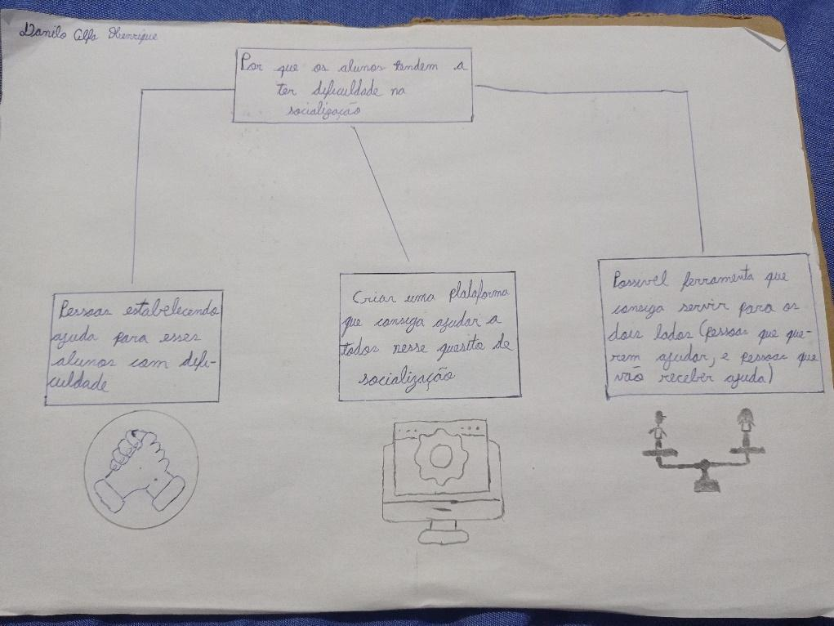

Figura - Fonte: Próprio grupo realizador deste projeto

*Fonte: Imagem originada do próprio grupo*

Esboço (Jhonata Conceição)

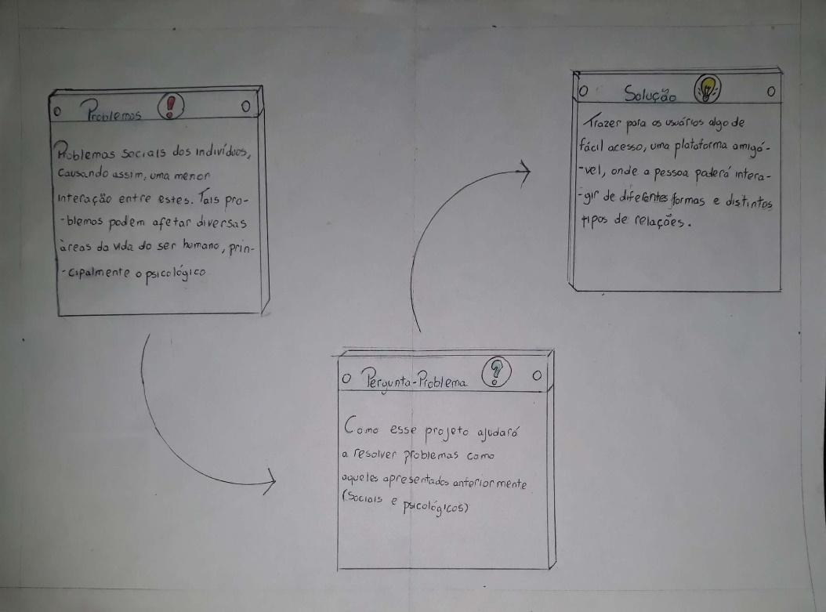

Figura - Fonte: Próprio grupo realizador deste projeto

*Fonte: Imagem originada do próprio grupo*

Esboço (Leonardo Gargoriano)

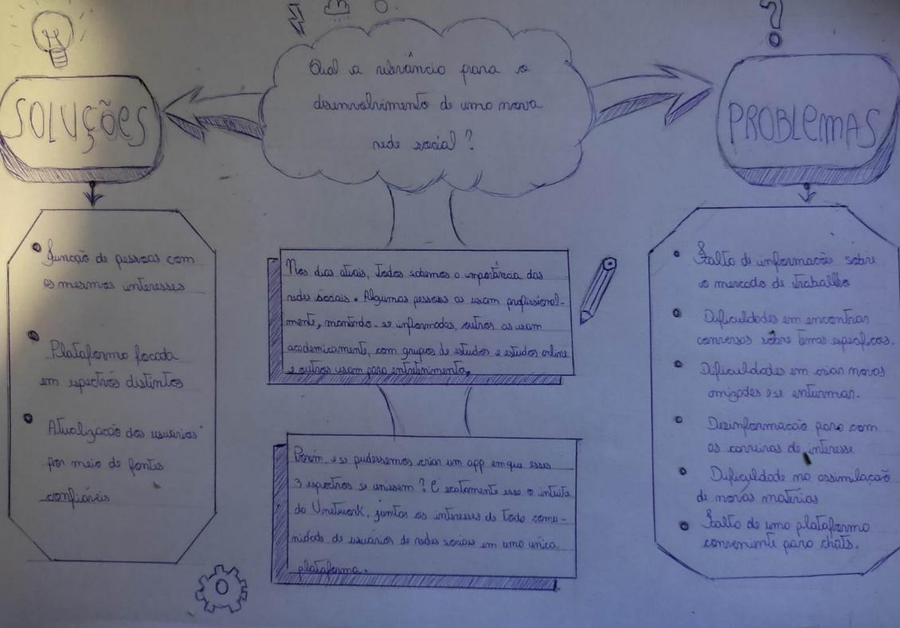

Figura - Fonte: Próprio grupo realizador deste projeto

Esboço (Vitor Hugo Messias)

*Fonte: Imagem originada do próprio grupo*

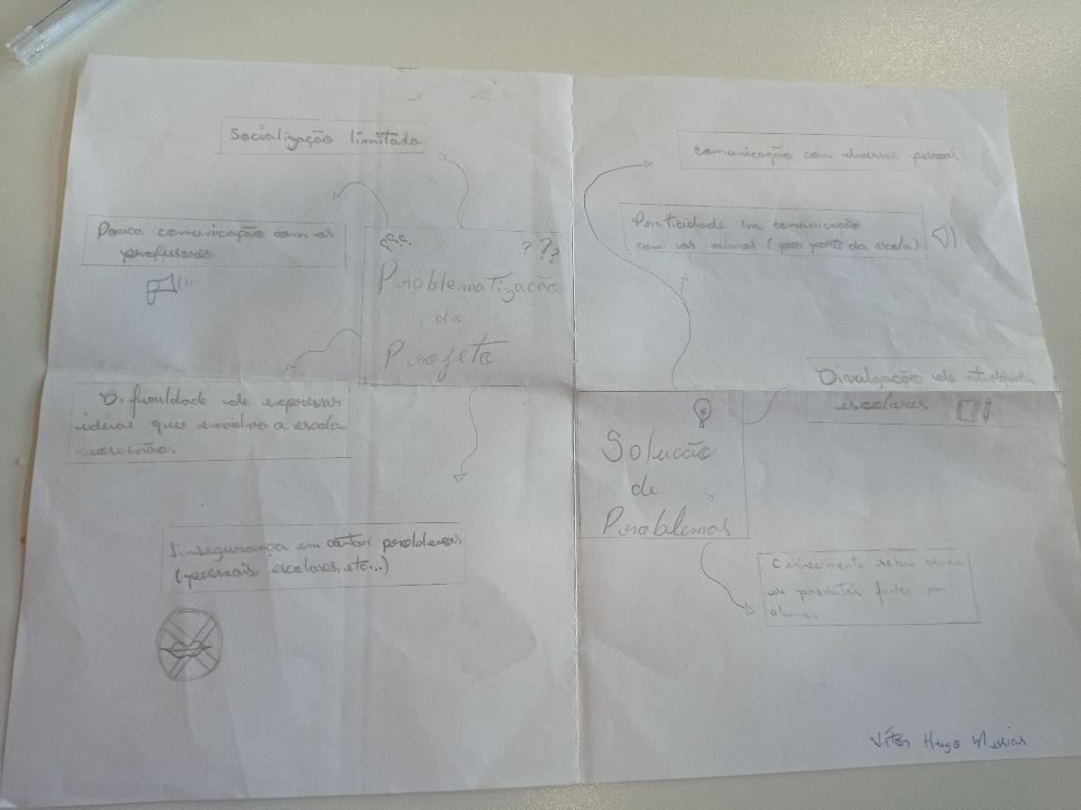

Figura - Fonte: Próprio grupo realizador deste projeto

Esboço (Vitor Hugo Rodrigues)

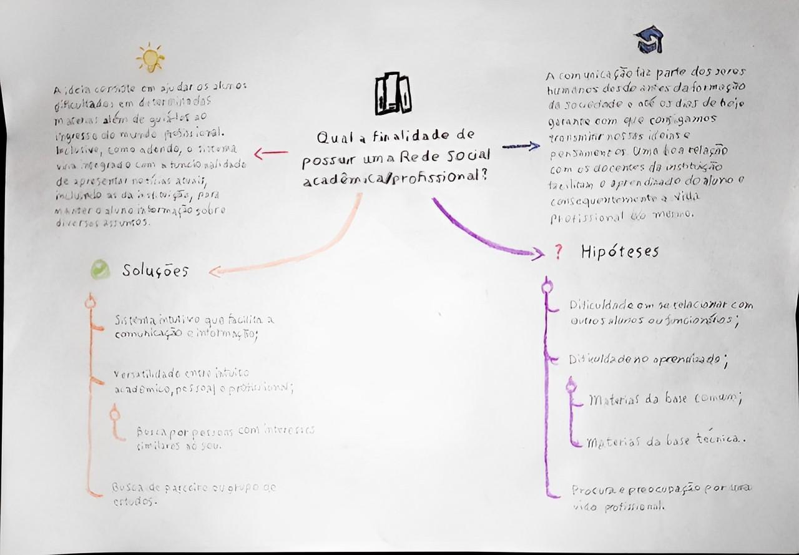

Figura - Fonte: Próprio grupo realizador deste projeto

# APÊNDICE B - Prototipagem de baixa fidelidade (feito em papel)

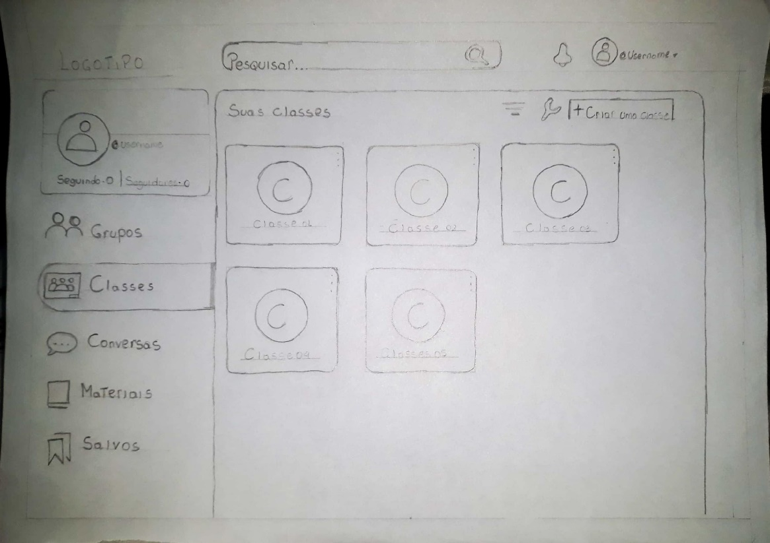Tela de Classes

Figura - Fonte: Próprio grupo realizador deste projeto

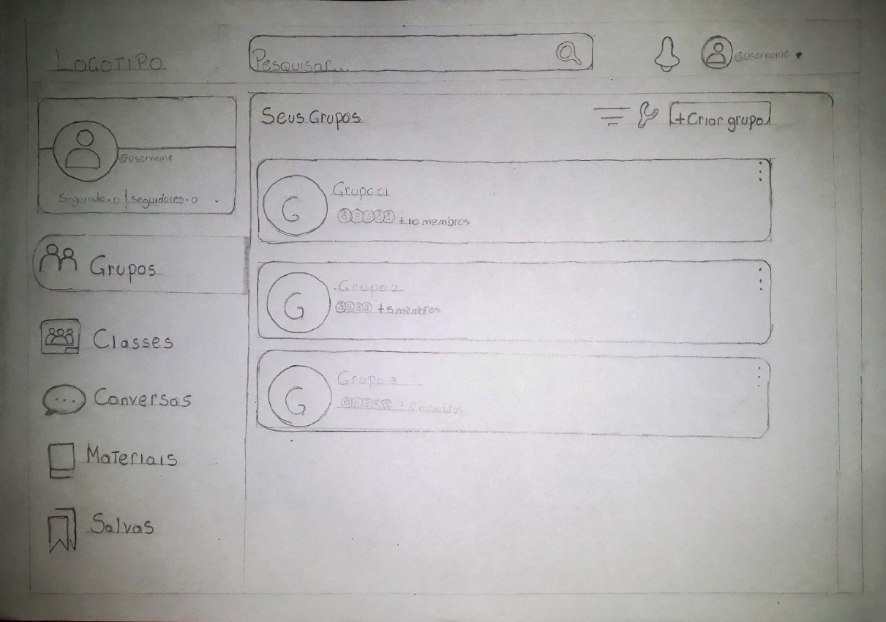Tela de Grupos

Figura - Fonte: Próprio grupo realizador deste projeto

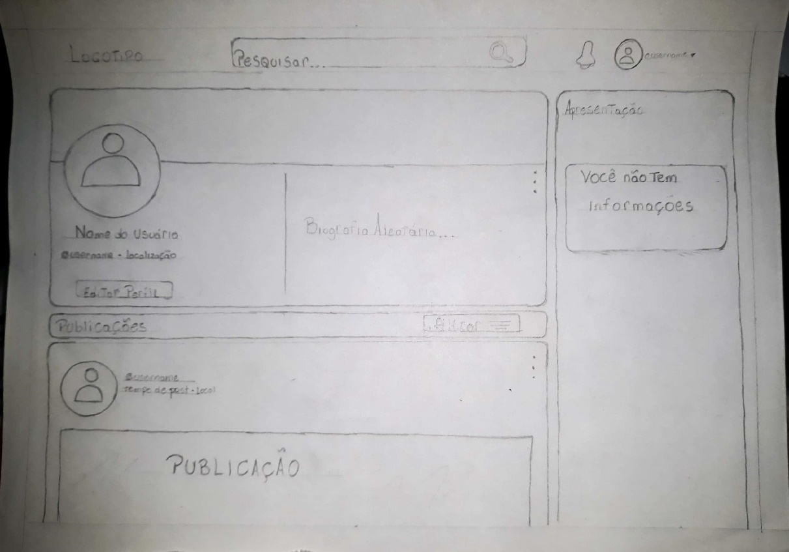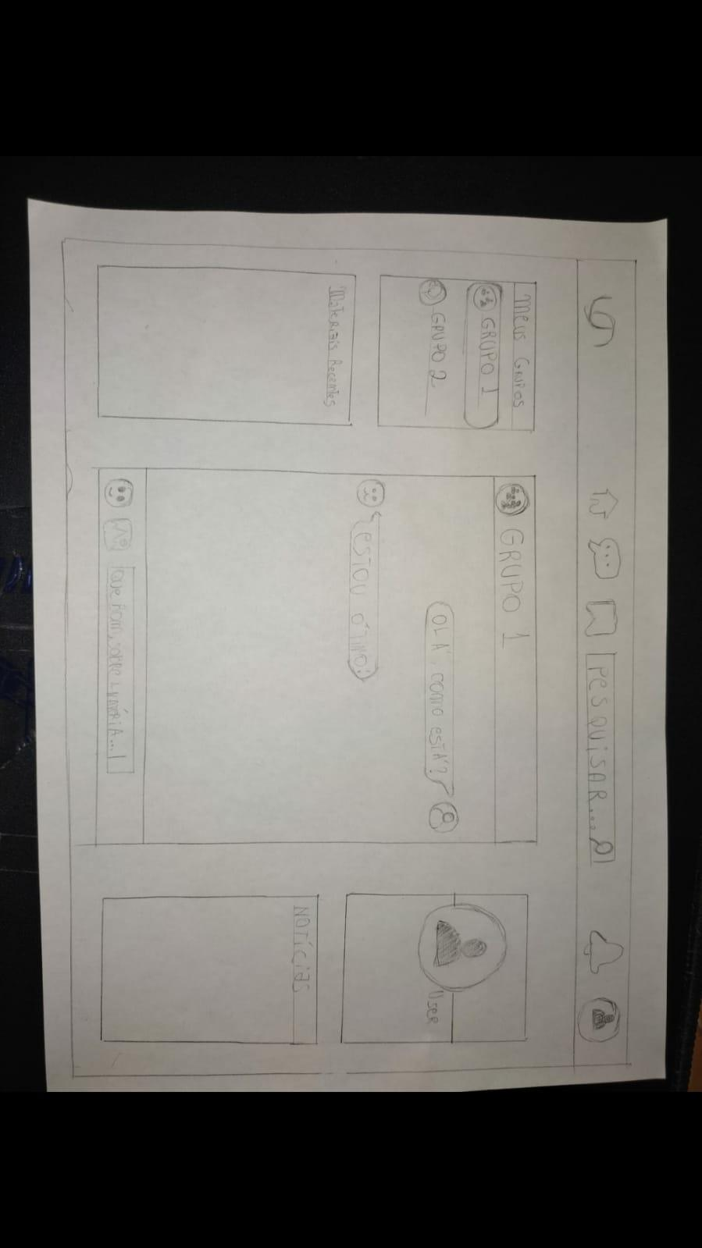 Tela do Usuário

Figura - Fonte: Próprio grupo realizador deste projeto

Tela de Conversas

Figura - Fonte: Próprio grupo realizador deste projeto

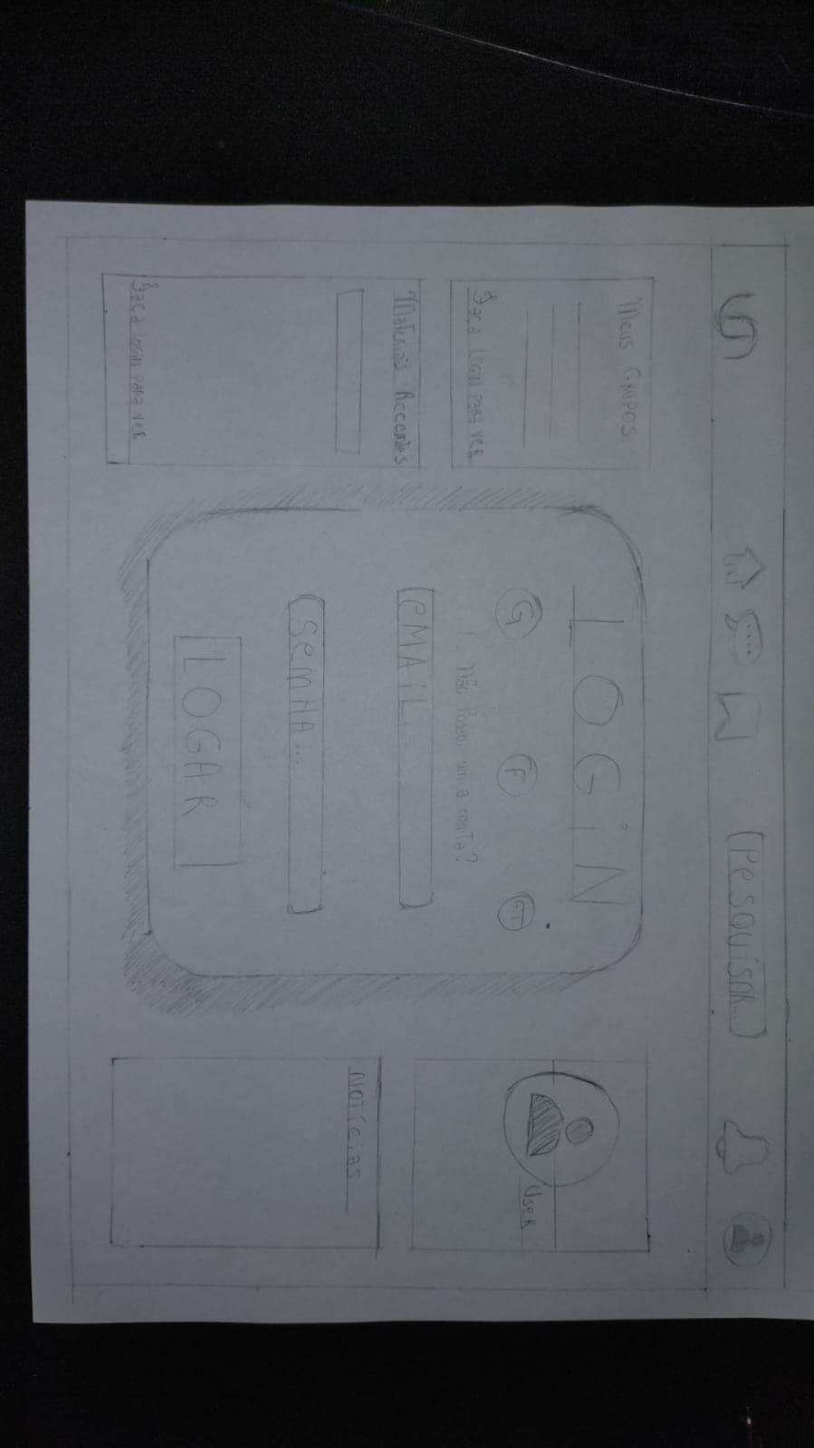Tela de Login

Figura - Fonte: Próprio grupo realizador deste projeto

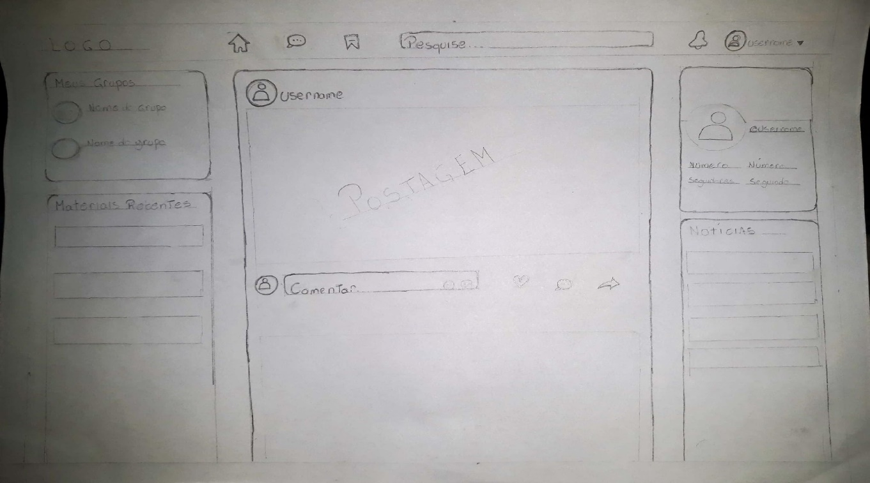Tela Principal (Feed)

Figura - Fonte: Próprio grupo realizador deste projeto

# APÊNDICE C - PROTOTIPAGEM de MÉDIA fidelidade (WIREFRAMe)

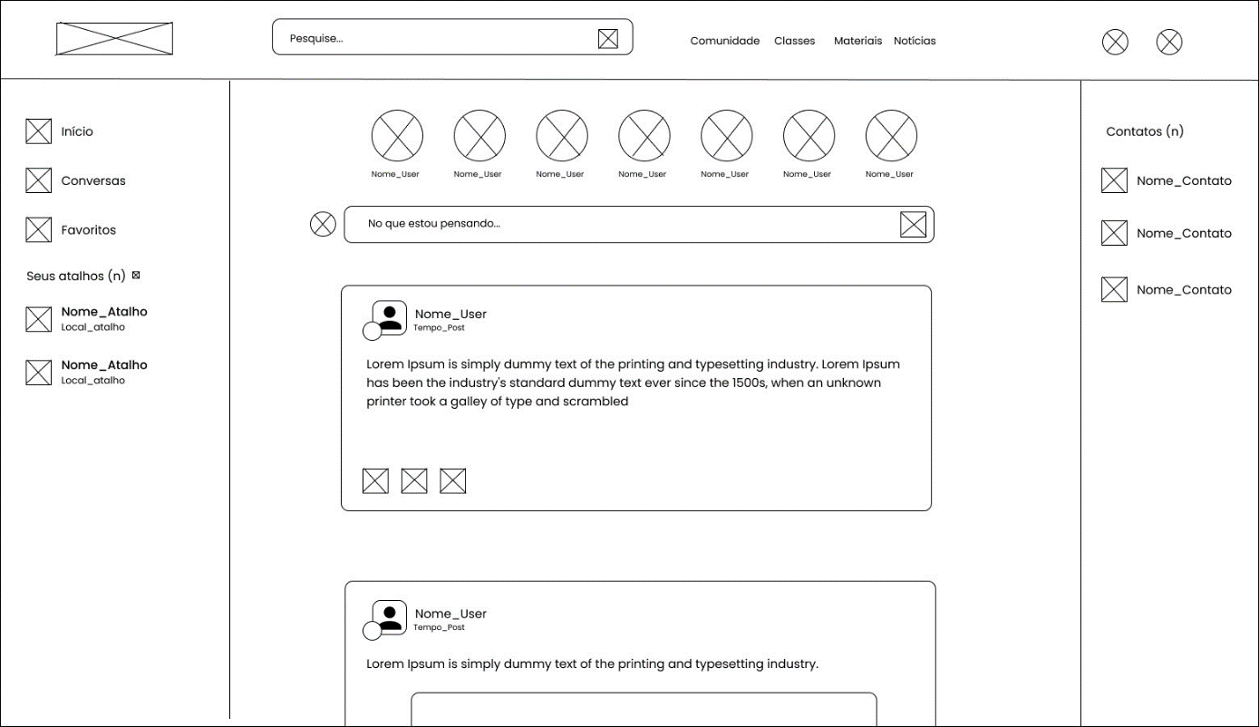Tela Principal (feed)

Figura - Fonte: Próprio grupo realizador deste projeto

Tela de Conversas

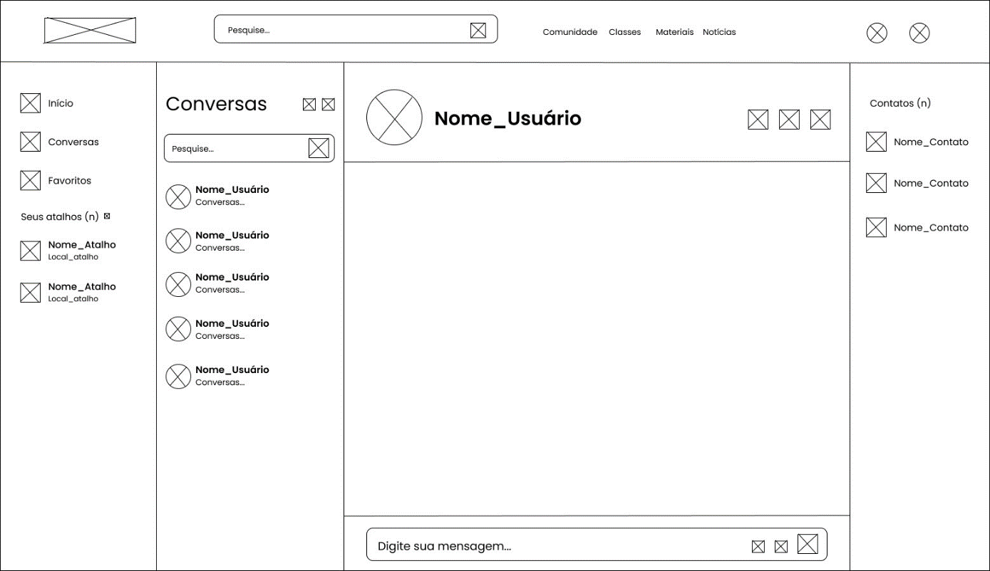

Figura - Fonte: Próprio grupo realizador deste projeto

Tela de Notícias

Figura - Fonte: Próprio grupo realizador deste projeto

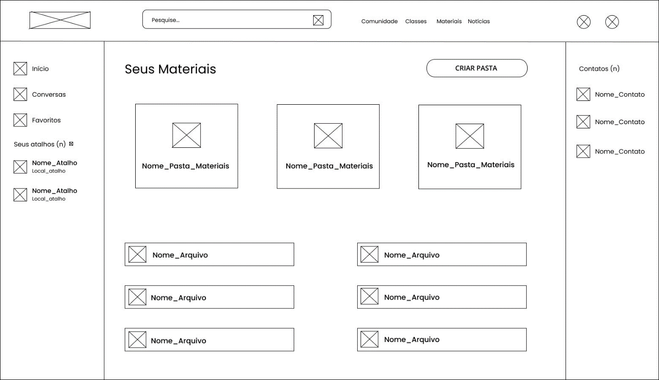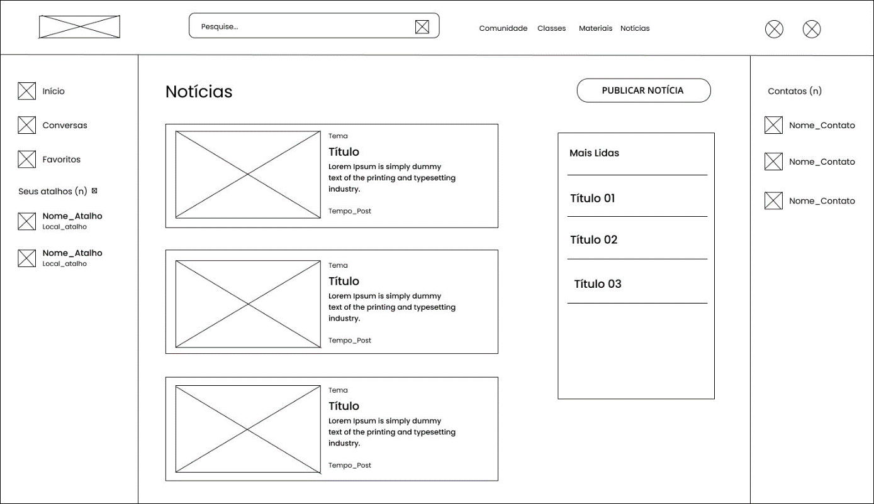Tela de Materiais

Figura - Fonte: Próprio grupo realizador deste projeto

Tela de Classes

Figura - Fonte: Próprio grupo realizador deste projeto

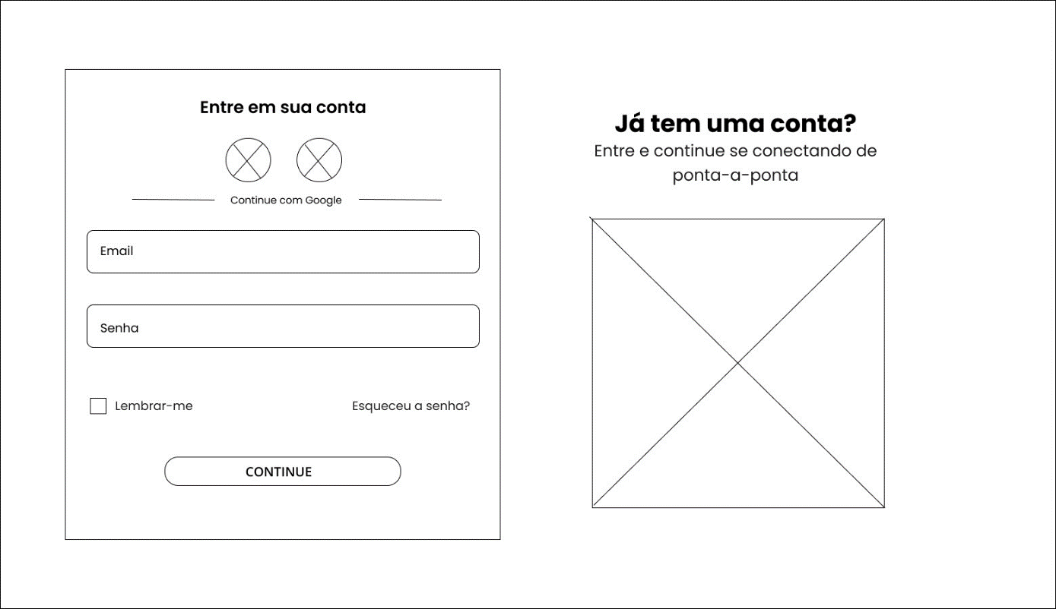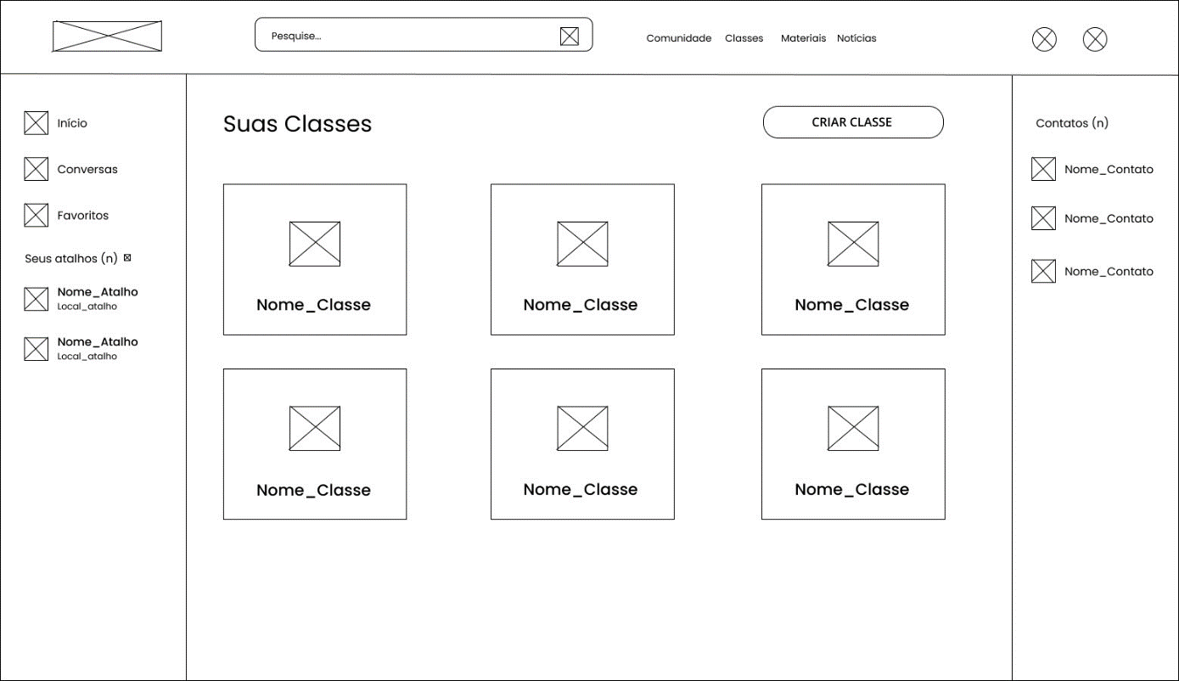Tela de Login

Figura - Fonte: Próprio grupo realizador deste projeto

Tela de Cadastro

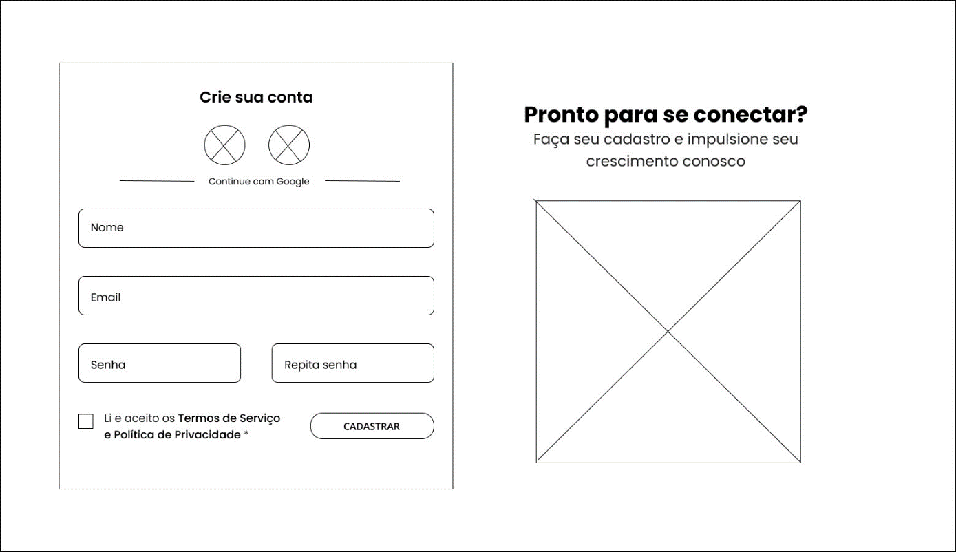

Figura - Fonte: Próprio grupo realizador deste projeto

# APÊNDICE D - PROTOTIPAGEM DE ALTA FIDELIDADE (FIGMA)

Tela Principal (feed)

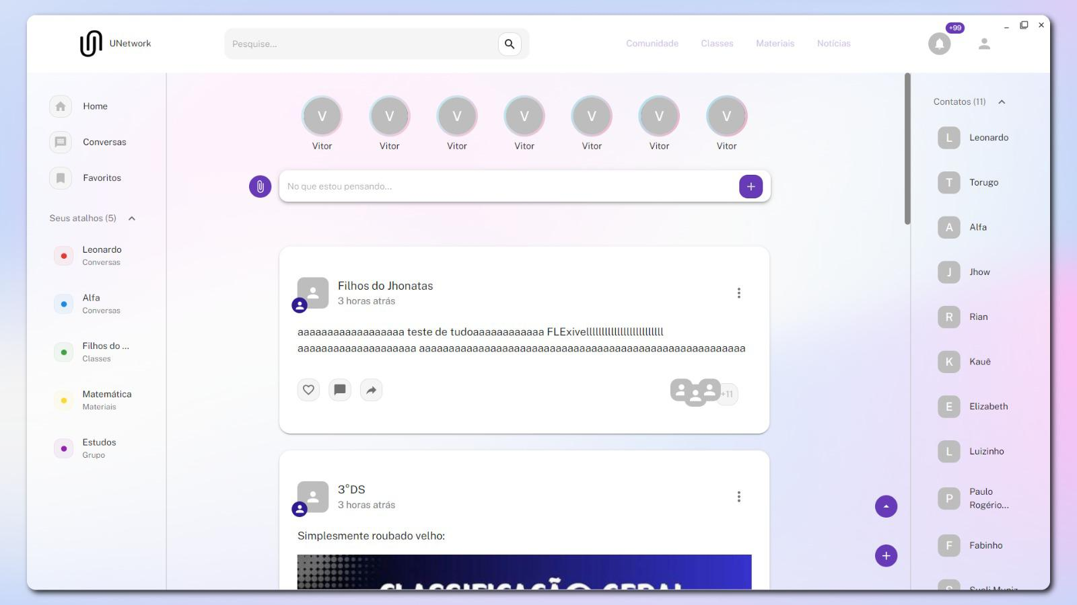Tela de Conversas

Figura - Fonte: Próprio grupo realizador deste projeto

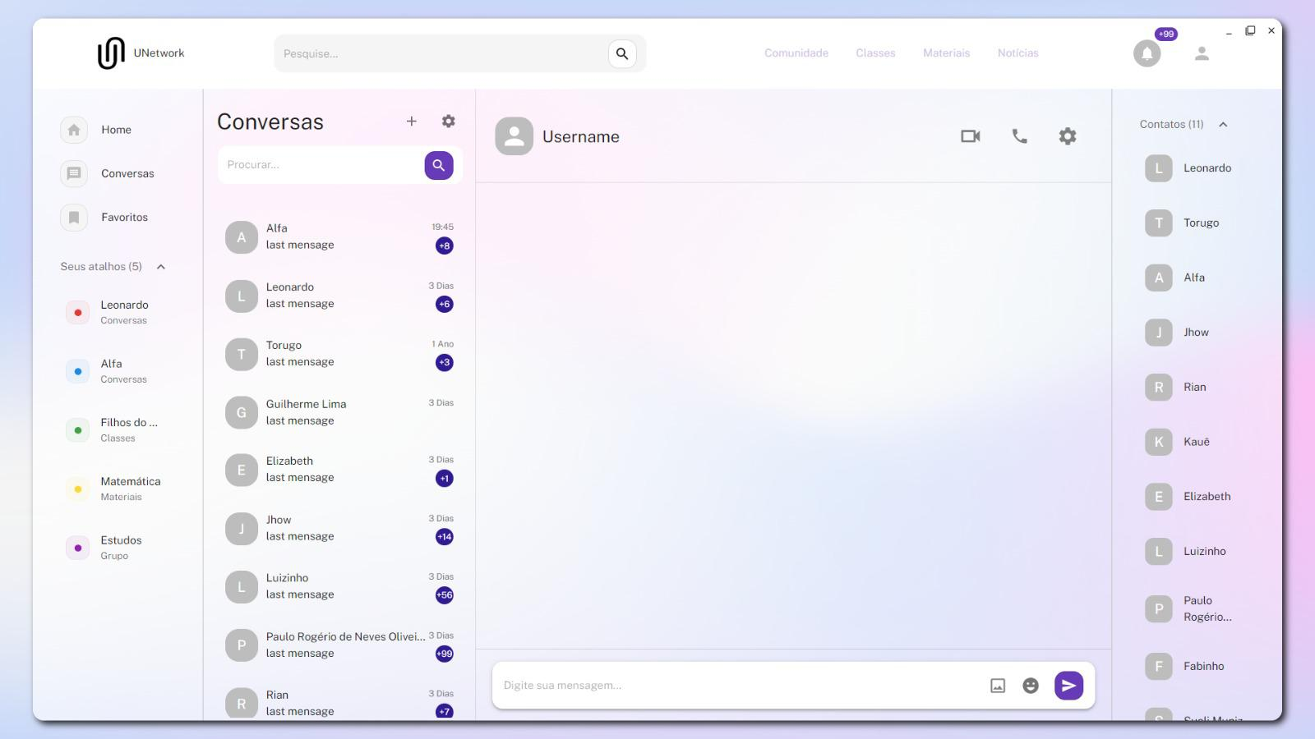

Figura - Fonte: Próprio grupo realizador deste projeto

Tela de Materiais

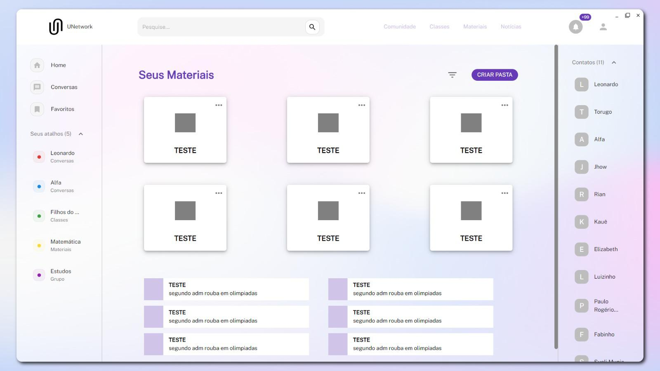Tela de Login

Figura - Fonte: Próprio grupo realizador deste projeto

Figura - Fonte: Próprio grupo realizador deste projeto

Tela de Cadastro

Figura - Fonte: Próprio grupo realizador deste projeto

**Tela de Noticias**

Figura - Fonte: Próprio grupo realizador deste projeto

Tela de Favoritos

Figura - Fonte: Próprio grupo realizador deste projeto

**Tela de Fóruns**

Figura - Fonte: Próprio grupo realizador deste projeto

Tela de Classes

Figura - Fonte: Próprio grupo realizador deste projeto

**Tela de Perfil**

Figura - Fonte: Próprio grupo realizador deste projeto

Tela de Landing Page

Figura - Fonte: Próprio grupo realizador deste projeto

# APÊNDICE E - Questionário com público-alvo

Pergunta 1

Qual o seu nome?

Pergunta 2

Qual o seu curso?

* 1º DS
* 2º DS
* 3º DS
* 1º Nutri
* 2º Nutri
* 3º Nutri
* 1º ADM
* 2º ADM
* 3º ADM
* Não estou cursando

Pergunta 3

Você costuma usar alguma rede social com frequência?

* Sim
* Não

Pergunta 4

De acordo com a resposta da pergunta anterior, se sim, quais?

* Instagram
* Facebook
* Twitter
* Tinder
* Whatsapp
* HelloTalk
* Não uso redes sociais
* Outro...

Pergunta 5

Quanto tempo, em média, você passa por dia nas redes sociais?

* Menos de 1h
* De 1h a 2h
* De 2h a 3h
* Mais de 4h

Pergunta 6

Você se considera uma pessoa comunicativa e que gosta de criar conexões com pessoas?

* Sim, me considero uma pessoa comunicativa e que gosta de criar conexões
* Meio-termo, me considero comunicativo, mas não gosto de criar conexões (ou vice-versa)
* Não, não me considero comunicativo e nem gosto de criar conexões

Pergunta 7

* Você costuma compartilhar informações recebidas nas redes sociais?
* Sim, costumo compartilhar informações que recebo
* Não, não compartilho informações

Pergunta 8

Você acredita que as redes sociais podem ser prejudiciais para a saúde mental das pessoas?

* Sim
* Não
* Talvez

Pergunta 9

Quais métodos você utiliza para estudar e aprender?

* Utilizando plataformas online (Apps, sites etc.)
* Revisando o caderno e anotações feitas manualmente
* Pedindo ajuda para colegas e/ou professores ou alguém que saiba sobre o assunto
* Ensinando alguém
* Vendo fotos ou mapas mentais informativos e intuitivos
* Outro:

Pergunta 10

Você acharia interessante uma rede social para auxiliar nos estudos?

* Sim, acharia interessante
* Não, não acharia interessante
* Talvez, depende de como funcionaria

Pergunta 11

Você acredita que as redes sociais podem ser uma ferramenta útil para melhorar o seu desempenho acadêmico?

* Sim
* Não
* Talvez

Pergunta 12

Você já utilizou alguma rede social para buscar dicas de estudos ou matérias de apoio?

* Sim, já utilizei
* Não, nunca utilizei

Pergunta 13

Você já teve alguma experiência positiva de aprendizado em redes sociais?

* Sim
* Não

Pergunta 14

Você já está inserido no mercado de trabalho?

* Sim
* Não

Pergunta 15

Você acha as redes sociais também podem contribuir para sua formação profissional?

* Sim
* Não

Pergunta 16

Você Já utilizou alguma rede social para te ajudar na sua formação profissional?

* Sim, já utilizei
* Não, nunca utilizei

Pergunta 17

Quais redes sociais você já utilizou para te ajudar na sua formação profissional?

* Linkedin
* Facebook
* Quora
* Medium
* Nunca utilizei
* Outro:

Pergunta 18

Quais funcionalidades você acha que não pode faltar em uma rede social para ajudar te nos estudos?

Pergunta 19

Quais informações dos alunos você acha importante compartilhar em uma rede social para estudante?

Pergunta 20

Você sentiu falta de alguma questão que não foi abordada neste formulário? Por favor, compartilhe conosco